Операторы IN, BETWEEN, LIKE, IS NULL
Практическое задание
1. Напишите зап рос, выполняющий вывод находящихся в та блице EXAM_MARKS номеров предметов обучения, экзамены по которым сдавались между 10 и 20 января 1999 года.
SELECT subj_id FROM exam_marks WHERE exam_date BETWEEN 1999-10-01 AND 1999-20-20;

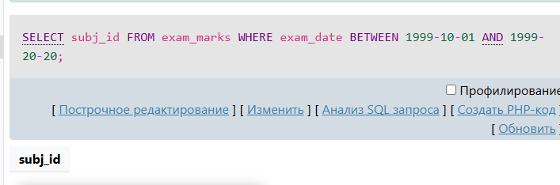
2. Напишите запрос, выбирающий данные обо всех предметах обучения, экзамены по которым сданы студентами, имеющими идентификаторы 12 и 32.
SELECT exam_id FROM `exam_marks` WHERE student_id IN(12,32);
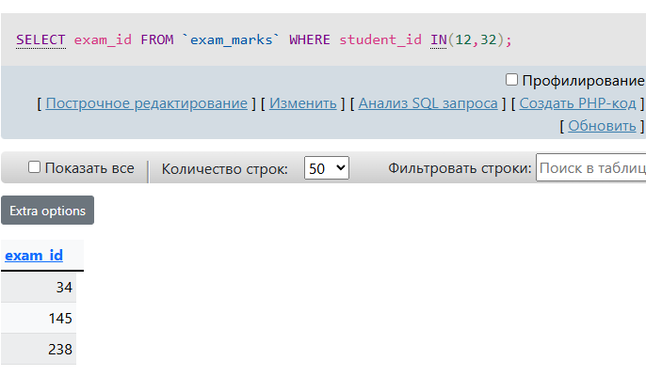
3. Напишите запрос, который выполняет вывод названий предметов обучения, начинающихся на букву ‘И’.
SELECT subj_name FROM `subject` WHERE subj_name Like 'И%';
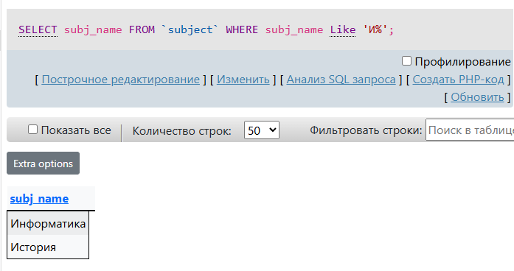
4. Напишите запрос, выбирающий сведения о студентах, у которых имена начинаются на буквы ‘И’ или ‘С’.
SELECT * FROM `student` WHERE name LIKE 'И%' OR 'С%';
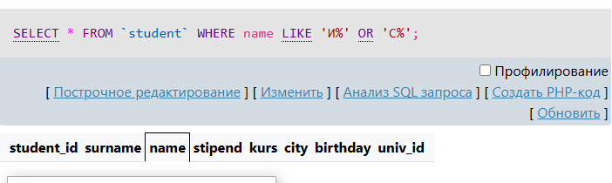
5. Напишите запрос для выбора из таблицы EXAM_MARKS записей, для которых отсутствуют значения оценок (поле MARK).
SELECT * FROM `exam_marks` WHERE mark IS NULL;
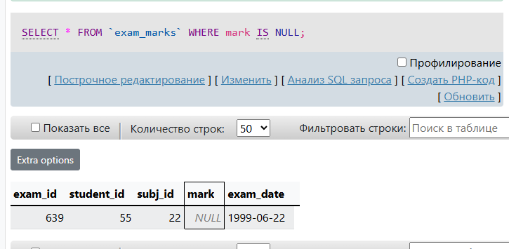
6. Напишите запрос, выполняющий вывод из таблицы EXAM_MARKS записей, для которых в поле MARK проставлены значения оценок.
SELECT * FROM `exam_marks` WHERE mark IS Not NULL;
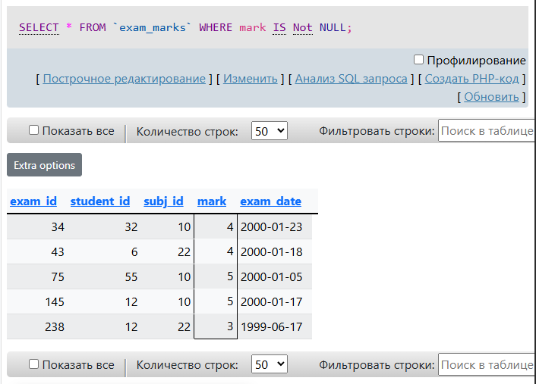
Преобразование вывода и встроенные функции
Практические задания
1. Составьте запрос для таблицы STUDENT таким образом, чтобы выходная таблица содержала один столбец, содержащий последовательность разделенных символом“;” (точка с запятой) значений всех столбцов этой таблицы, и при этом текстовые значения должны отображаться прописными символами (верхний регистр ), то есть быть представленными в следующем виде: 10;КУЗНЕЦОВ;БОРИС;0;БРЯНСК;8/12/1981;10.
select CONCAT(ifnull(student_id, ''), ';', upper(ifnull(surname, '')), ';', upper(ifnull(name, '')), ';', ifnull(stipend, ''), ';', upper(ifnull(city, '')), ';', ifnull(DATE_FORMAT(birthday, '%e/%c/%Y'), ''), ';', ifnull(univ_id, '')) from student;
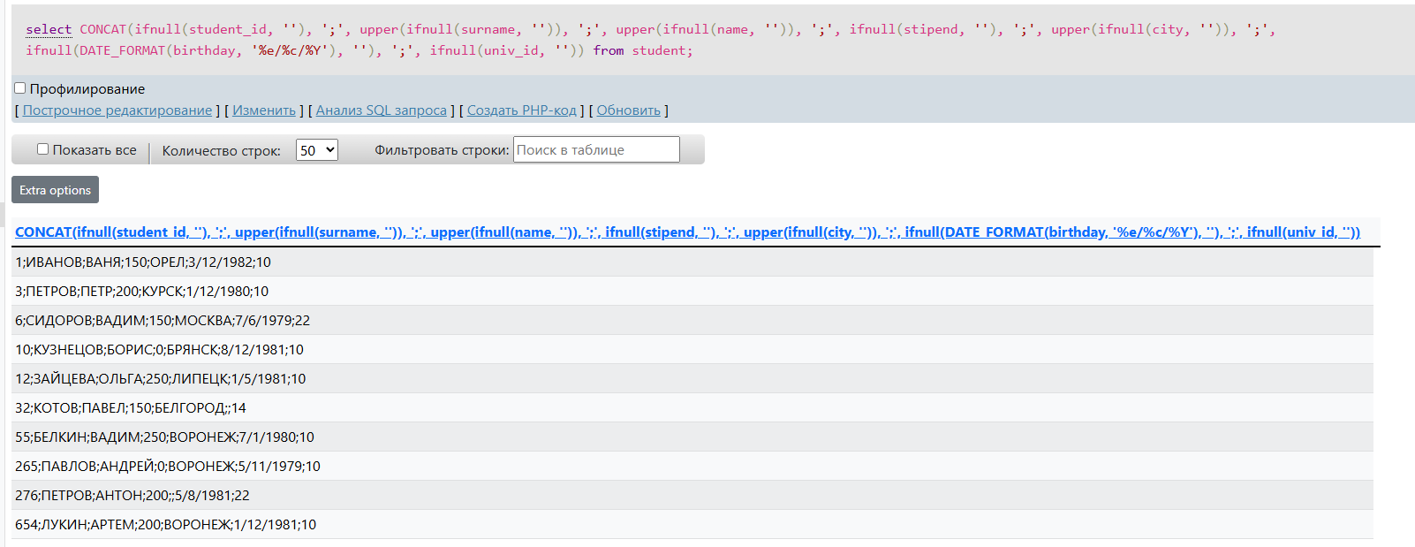
2. Составьте запрос для таблицы STUDENT таким образом, чтобы выходная таблица содержала всего один столбец в следующем виде: Б.КУЗНЕЦОВ; место жительства-БРЯНСК; родился — 8.12.81.
SELECT CONCAT(SUBSTR(UPPER(IFNULL(name, '')), 1, 1), '.', UPPER(IFNULL(surname, '')), '; место жительства-', UPPER(IFNULL(city, '')), '; родился', IFNULL(DATE_FORMAT(birthday, '%e/%c/%Y'), '')) FROM student;
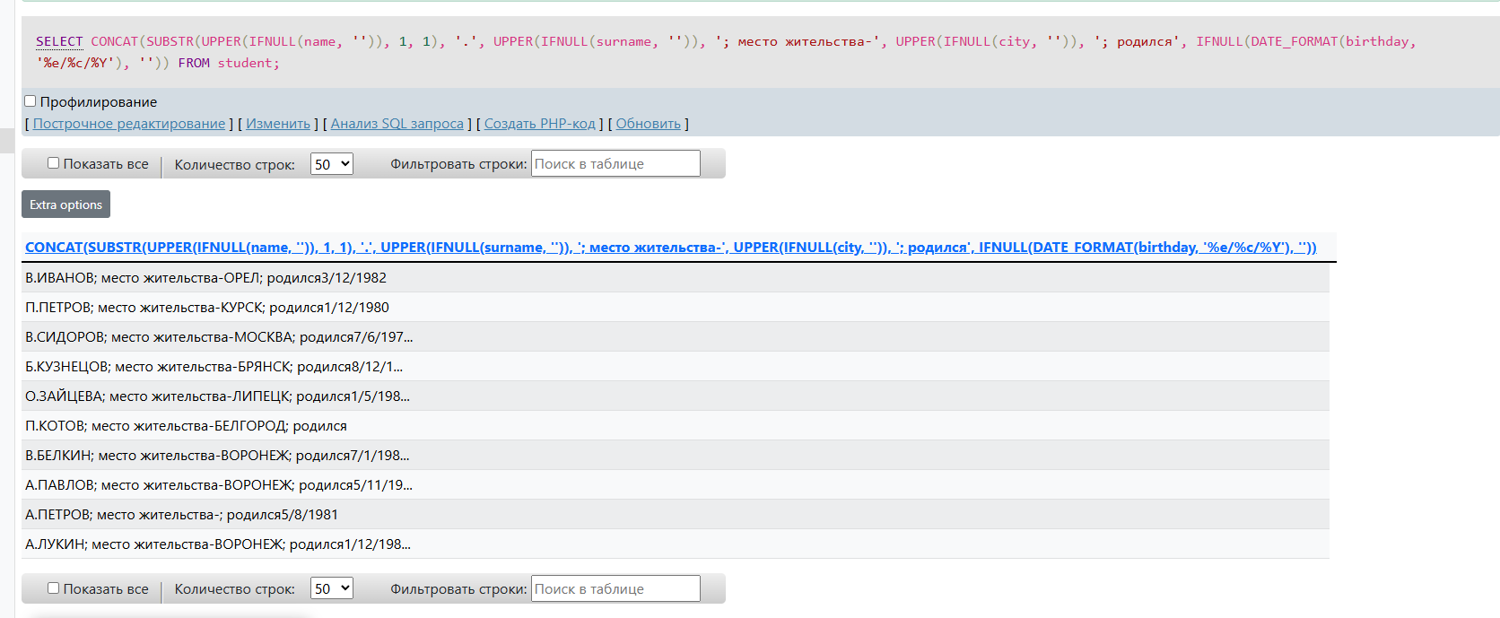
3. Составьте запрос для таблицы STUDENT таким образом, чтобы выходная таблица содержала всего один столбец в следующем виде: б.кузнецов; место жительства-брянск; родился: 8-дек-1981.
select CONCAT(ifnull(lower(SUBSTR(name, 1, 1)), ''), '.', ifnull(lower(surname), ''), ';место жительства-', ifnull(lower(city), ''), '; родился - ', ifnull(DATE_FORMAT(birthday, '%e-%b-%Y'), '')) from student;
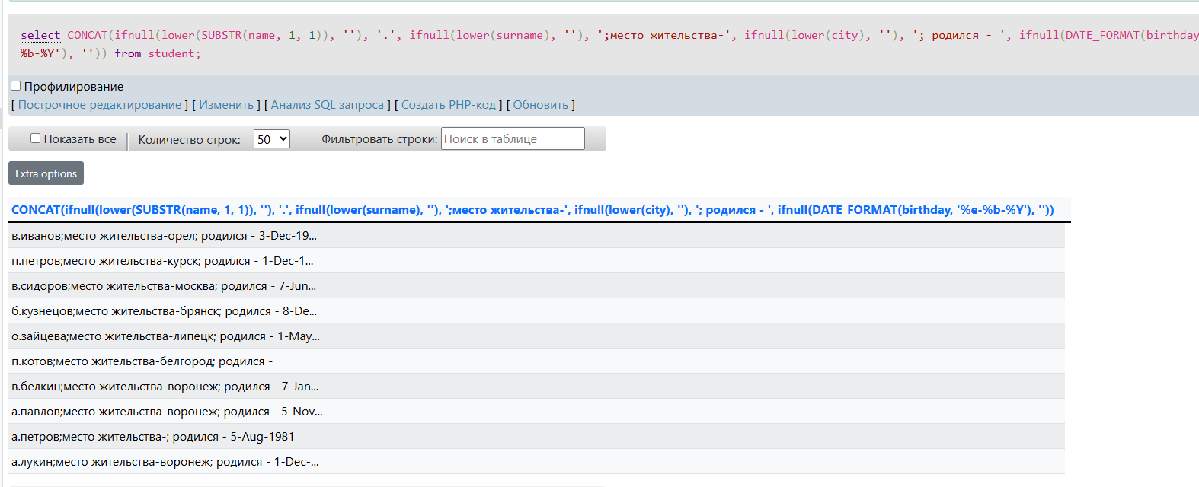
4. Составьте запрос для таблицы STUDENT таким образом, чтобы выходная таблица содержала всего один столбец в следующем виде: Борис Кузнецов родился в 1981 году.
SELECT CONCAT(IFNULL(name, ''),' ',IFNULL(surname, ''),' родился в ',IFNULL(DATE_FORMAT(birthday, '%Y'), '') ) FROM student;
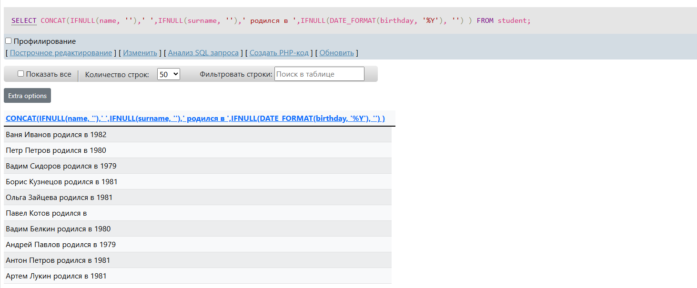
5. Вывести фамилии, имена студентов и величину получаемых ими стипендий, при этом значения стипендий должны быть увеличены в 100 раз .
SELECT surname, name, stipend * 100 FROM `student`;
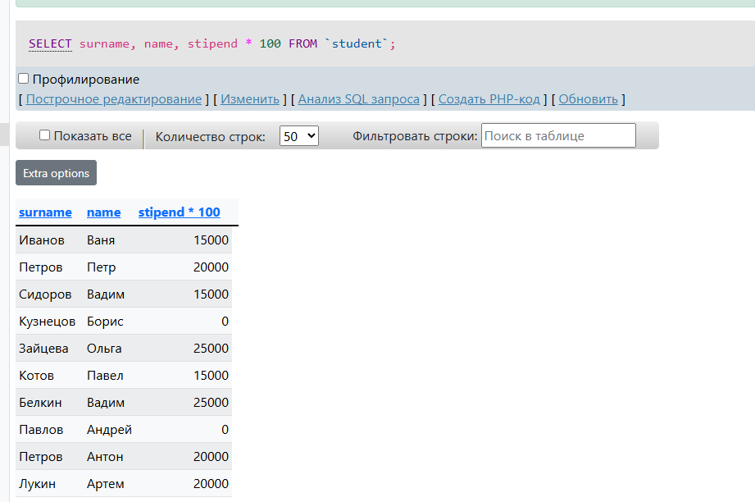
6. То же, что и в задаче 4, но только для студентов 1, 2 и 4-го курсов и таким образом, чтобы фамилии и имена были выведены прописными буквами.
SELECT CONCAT(UPPER(IFNULL(name, '')), ' ', UPPER(IFNULL(surname, '')), ' родился в ', IFNULL(DATE_FORMAT(birthday, '%Y'), '')) FROM student WHERE kurs IN(1,2,4);
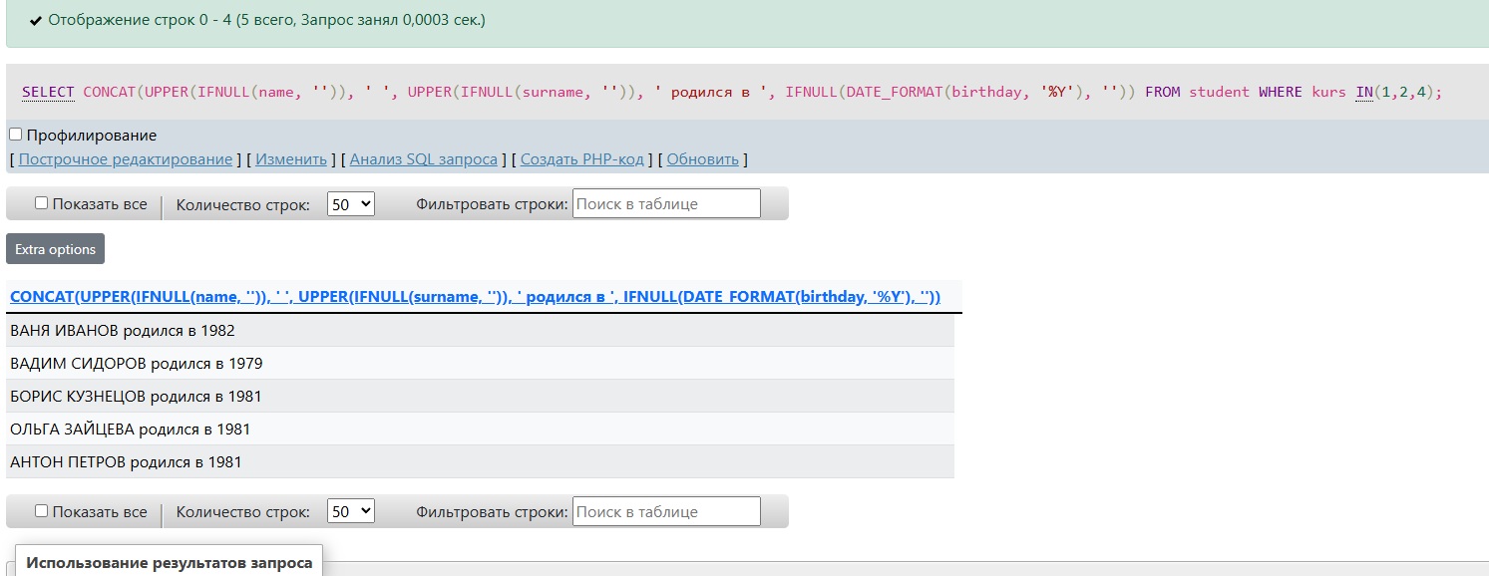
7. Составьте запрос для таблицы UNIVERSITY таким образом, чтобы выходная таблица содержала всего один столбец в следующем виде: Код-10; ВГУ-г.ВОРОНЕЖ; Рейтинг=296.
SELECT CONCAT('Код-', univ_id, '; ' , univ_name, ' -г.', city, '; Рейтинг' , rating) FROM university;
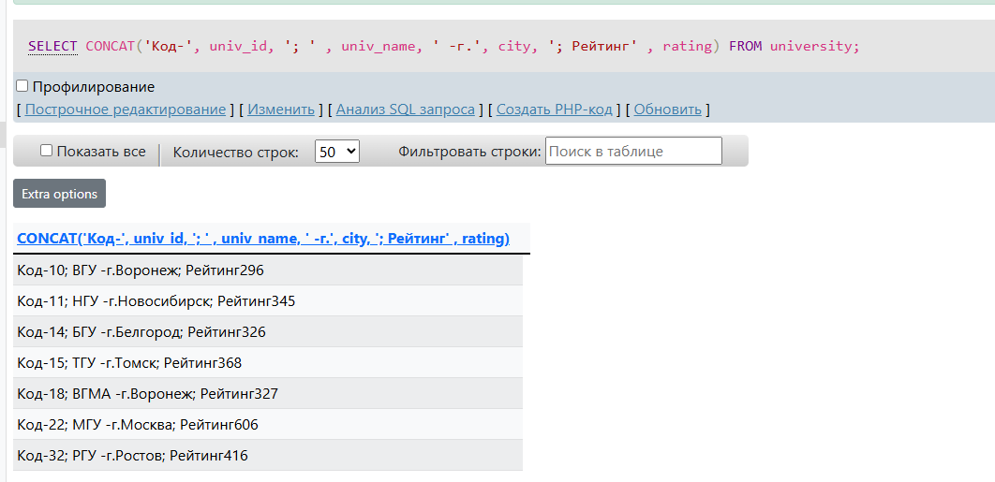
8. Тоже, что и в задаче 7, но значения рейтинга требуется округлить до первого знака (например , значение 382 округляется до 400).
SELECT CONCAT( 'Код-', IFNULL(univ_id, ''), '; ', IFNULL(univ_name, ''), ' -г.', IFNULL(city, ''), '; Рейтинг ', IFNULL(ROUND(rating, -1), '') ) FROM university;
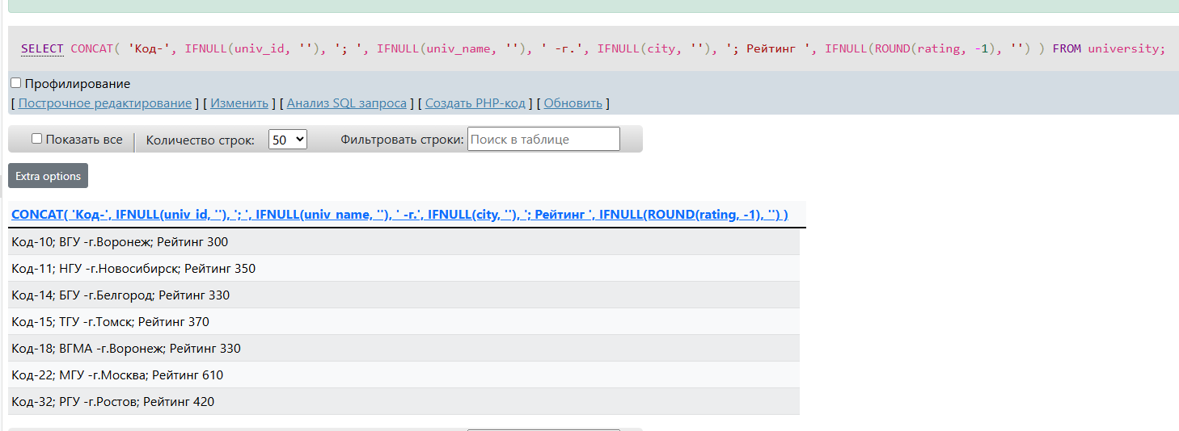

Агрегирование и групповые функции
Задачи:
9. Напишите запрос для подсчета количества студентов , сдававших экзамен по предмету обучения с идентификатором, равным 20.
SELECT COUNT(student_id) FROM exam_marks WHERE exam_id = 20;
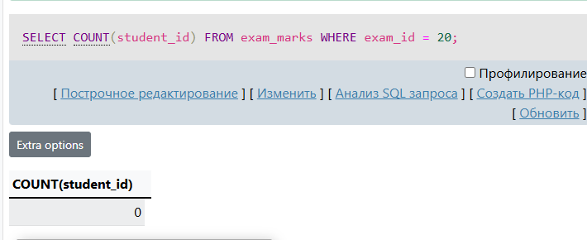
10. Напишите запрос, который позволяет подсчитать в таблице EXAM_MARKS количество различных предметов обучения.
SELECT COUNT(exam_id), exam_id FROM exam_marks GROUP BY exam_id;
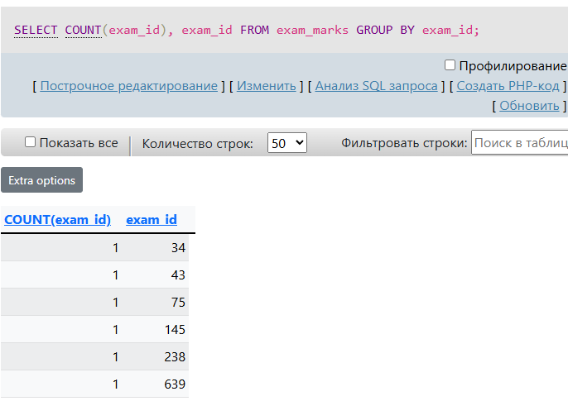
11. Напишите запрос, который выполняет выборку для каждого студента значения его идентификатора и минимальной из полученных им оценок.
SELECT student_id, MIN(mark) FROM exam_marks GROUP BY student_id;

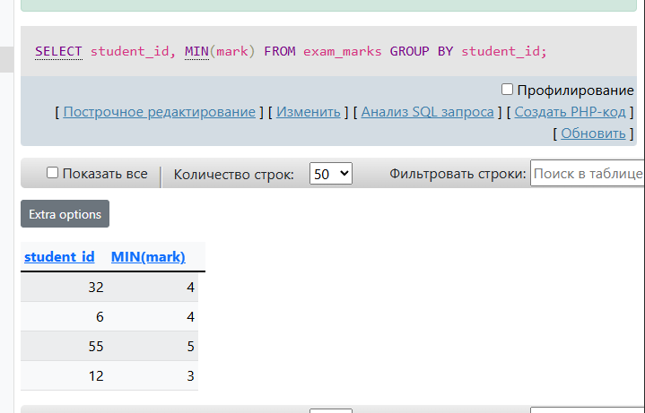
12. Напишите запрос, который выполняет выборку для каждого студента значения его идентификатора и максимальной из полученных им оценок.
SELECT student_id, MAX(mark) FROM exam_marks GROUP BY student_id;
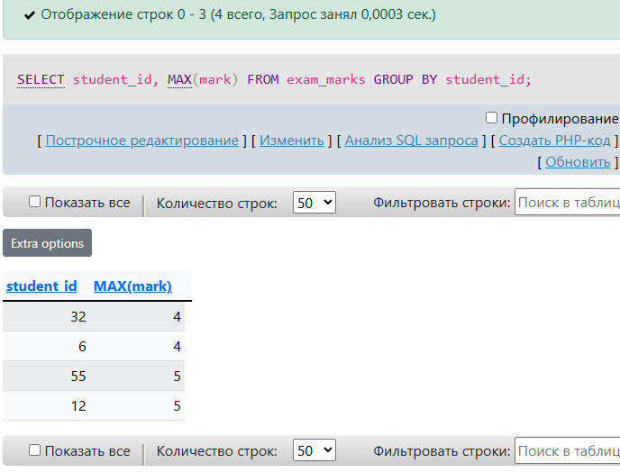
13. Напишите запрос, выполняющий вывод фамилии первого в алфавитном порядке (по фамилии) студента , фамилия которого начинается на букву “И”.
SELECT surname FROM student WHERE surname like 'И%' ORDER BY surname LIMIT 1;
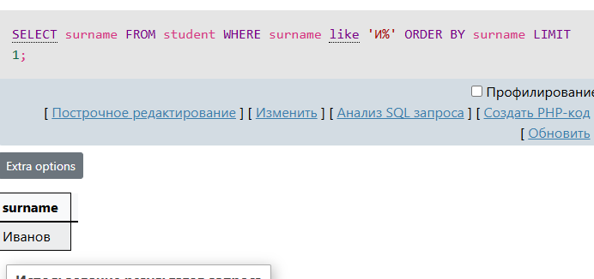
14. Напишите запрос, который выполняет вывод для каждого предмета обучения наименование предмета и максимальное значение номера семестра , в котором этот предмет преподается.
SELECT subj_name, MAX(semester) FROM subject GROUP BY subj_name;
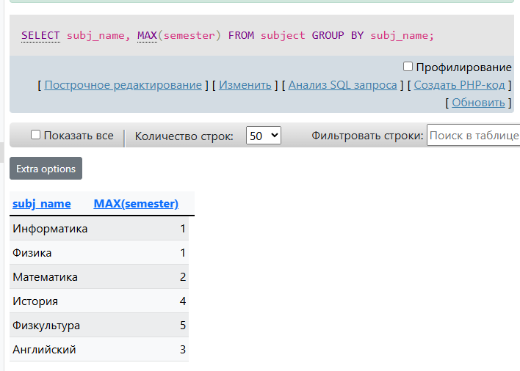
15. Напишите запрос, который выполняет вывод данных для каждого
конкретного дня сдачи экзамена о количестве студентов , сдававших экзамен в этот день.
SELECT COUNT(student_id), exam_date FROM exam_marks GROUP BY exam_date;
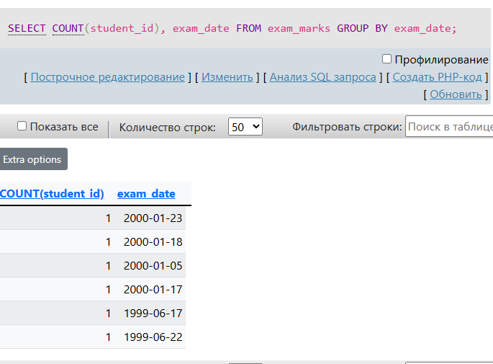
16. Напишите запрос для получения среднего балла по каждому предмету.
SELECT AVG(mark) FROM exam_marks GROUP BY subj_id;
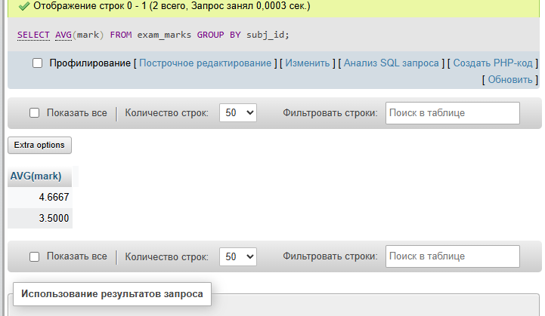
17. Напишите запрос для получения среднего балла для каждого студента .
SELECT AVG(mark), student_id FROM exam_marks GROUP BY student_id;
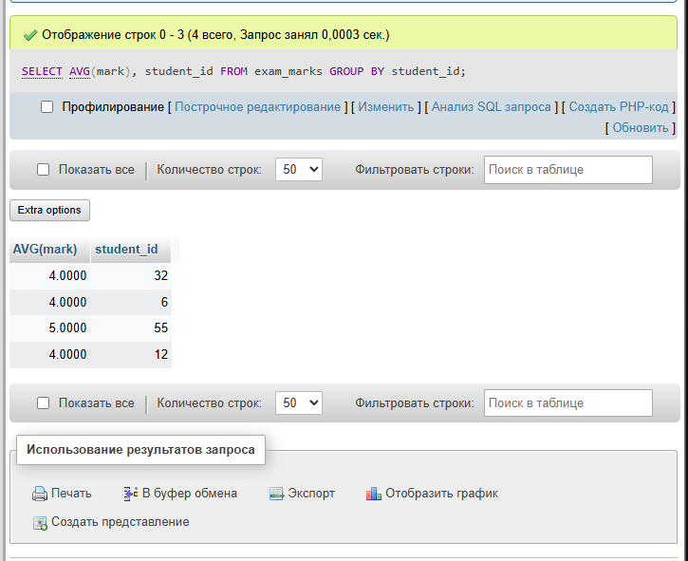
18. Напишите запрос для получения среднего балла для каждого экзамена .
SELECT exam_id, AVG(mark) FROM exam_marks GROUP BY exam_id;
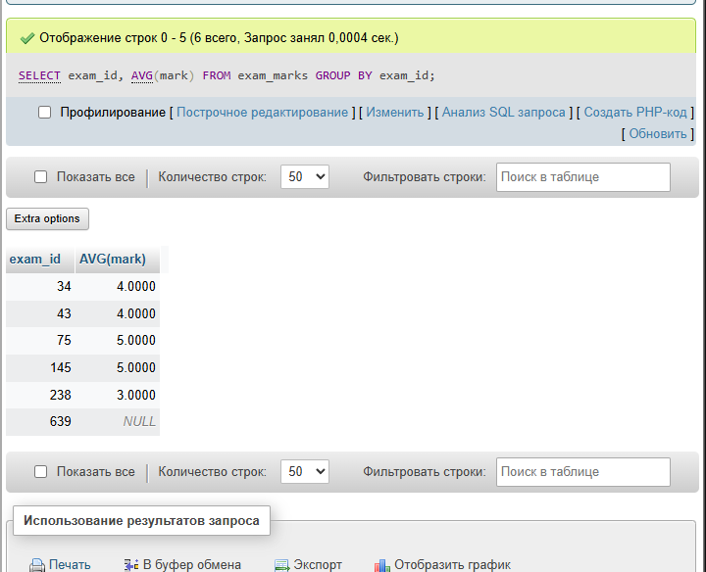
19. Напишите запрос для определения количества студентов , сдававших каждый экзамен.
SELECT COUNT(student_id), exam_id FROM exam_marks GROUP BY exam_id;
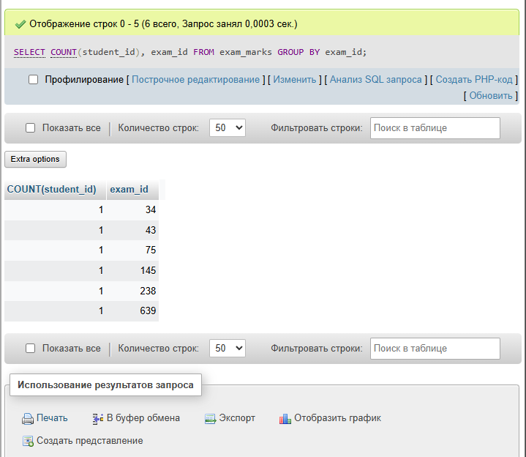
20. Напишите запрос для определения количества изучаемых предметов на каждом курсе.
SELECT COUNT(subj_name), semester FROM subject GROUP BY semester;
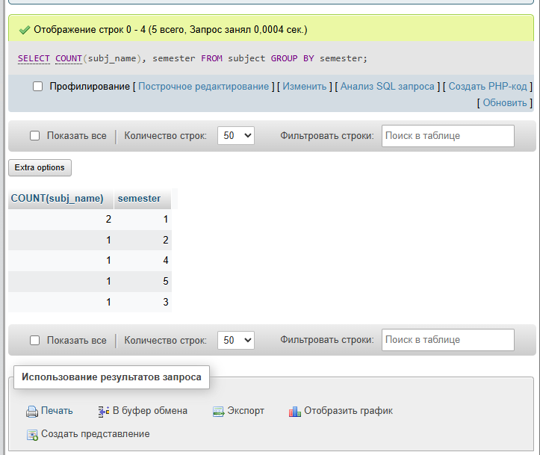

Пустые значения (NULL) в агрегирующих функциях
Задания:
21. Предположим, что стипендия всем студентам увеличена на 20%. Напишите запрос к таблице STUDENT, выполняющий вывод номера студента, фамилию студента и величину увеличенной стипендии. Выходные данные упорядочить: а) по значению последнего столбца (величине стипендии); б) в алфавитном порядке фамилий студентов.
а)
SELECT student_id, surname, stipend * 1.2 FROM student ORDER BY stipend;
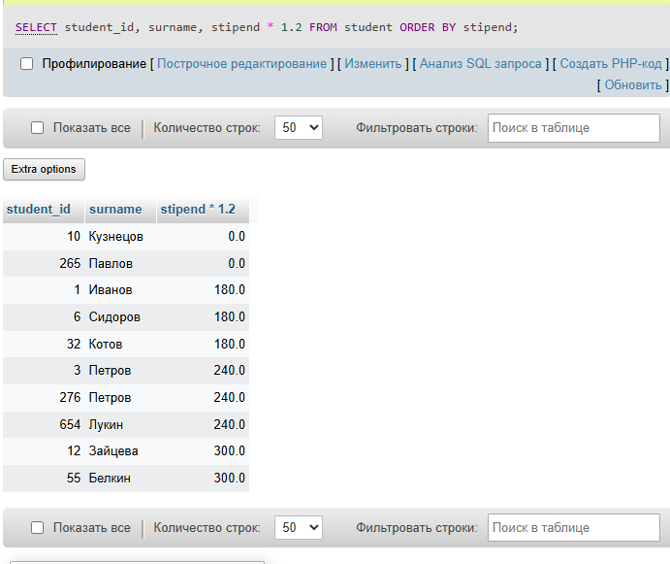
б)
SELECT student_id, surname, stipend * 1.2 FROM student ORDER BY surname;
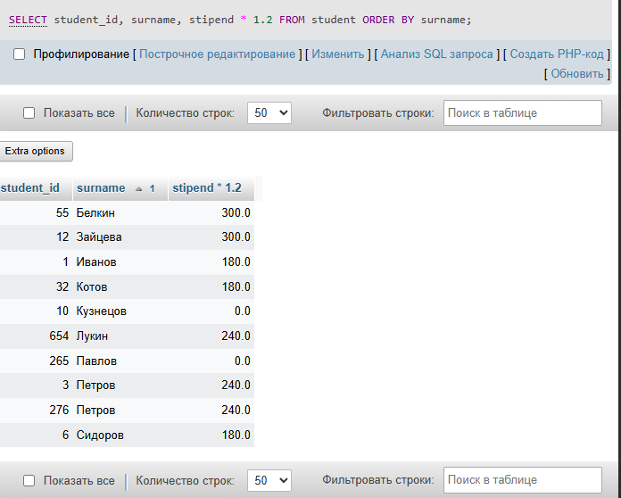
22. Напишите запрос, который по таблице EXAM_MARKS позволяет найти а) максимальные и б) минимальные оценки каждого студента и выводит их вместе с идентификатором студента.
a)
SELECT student_id, MAX(mark) FROM exam_marks GROUP BY student_id;
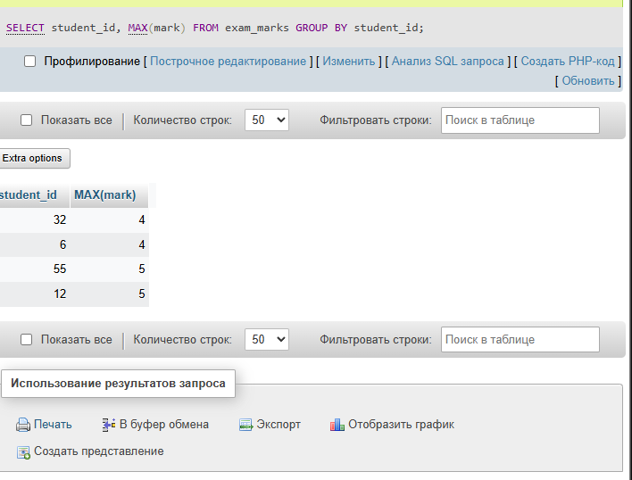
б )
SELECT student_id, MIN(mark) FROM exam_marks GROUP BY student_id;
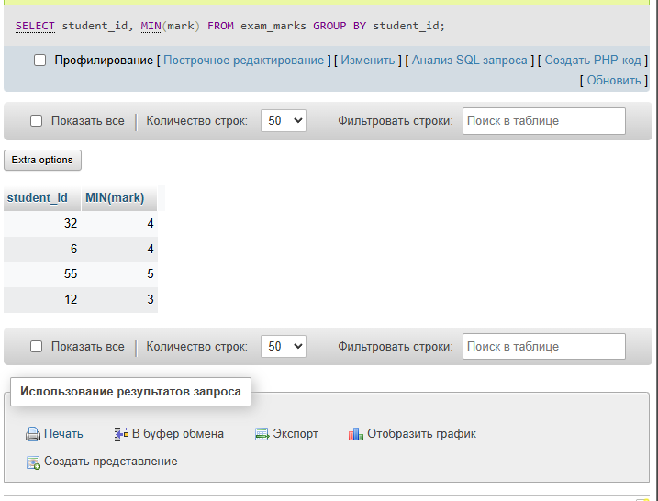
23. Напишите запрос, выполняющий вывод списка предметов обучения в порядке а) убывания семестров и б) возрастания отводимых на предмет часов. Поле семестра в выходных данных должно быть первым, за ним должны следовать имя предмета обучения и идентификатор предмета.
а)
SELECT semester, subj_name, subj_id FROM subject ORDER BY semester DESC;
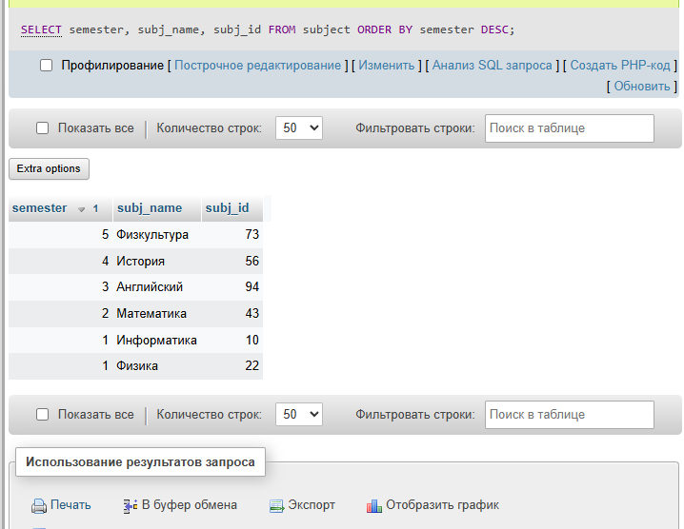
б)
SELECT semester, subj_name, subj_id, hour FROM subject ORDER BY hour ASC;
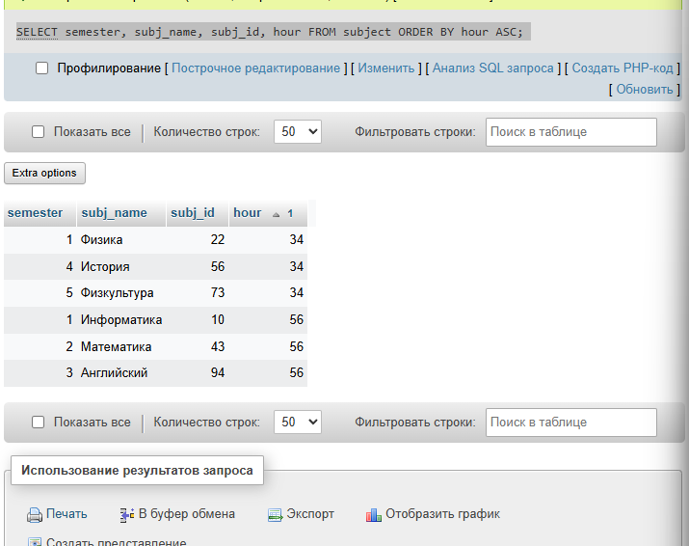
24. Напишите запрос, который выполняет вывод суммы баллов всех студентов для каждой даты сдачи экзаменов и представляет результаты в порядке убывания этих сумм.
SELECT exam_date, SUM(mark) FROM exam_marks GROUP BY exam_date, mark ORDER BY mark DESC;
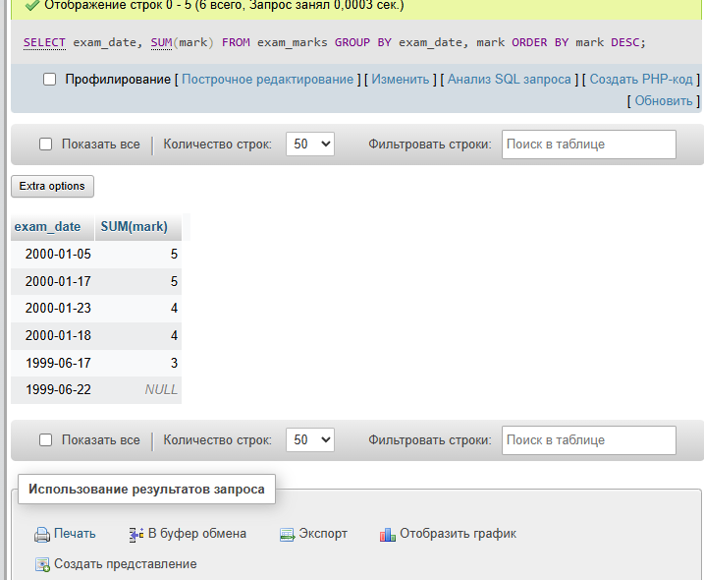
25. Напишите запрос, который выполняет вывод а) среднего, б) минимального, в) максимального баллов всех студентов для каждой даты сдачи экзаменов, и представляет результаты в порядке убывания этих значений.
а)
SELECT exam_date, AVG(mark) FROM exam_marks GROUP BY exam_date, mark ORDER BY mark DESC;
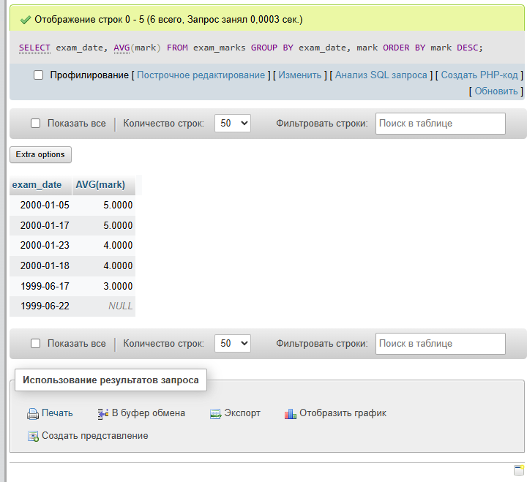
б)
SELECT exam_date, MIN(mark) FROM exam_marks GROUP BY exam_date, mark ORDER BY mark DESC;
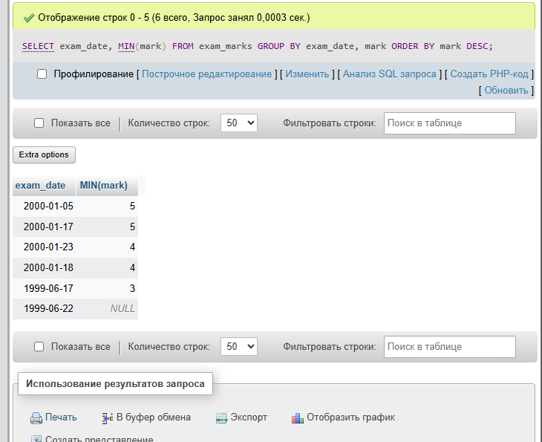
в)
SELECT exam_date, MAX(mark) FROM exam_marks GROUP BY exam_date, mark ORDER BY mark DESC;
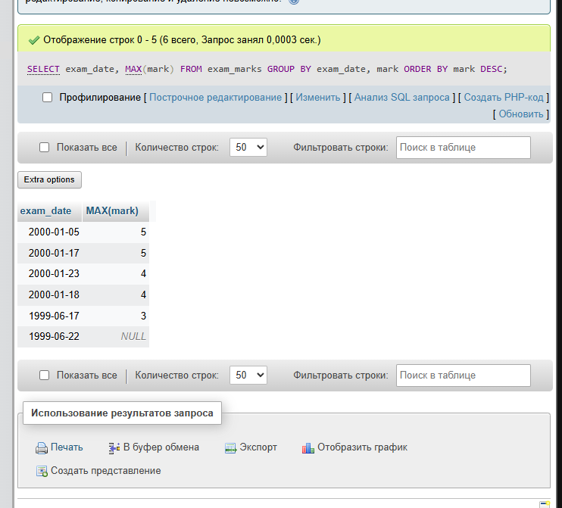
Сделать нормализацию: покупка билетов в кино

2.8. Вложенные подзапросы
Задания на странице 54
26. Напишите запрос с подзапросом для получения данных обо всех оценках студента с фамилией "Иванов". Предположим, что его персональный номер неизвестен. Всегда ли такой запрос будет корректным?
SELECT * FROM EXAM_MARKS WHERE STUDENT_ID IN ( SELECT STUDENT_ID FROM STUDENT WHERE SURNAME = 'Зайцева');
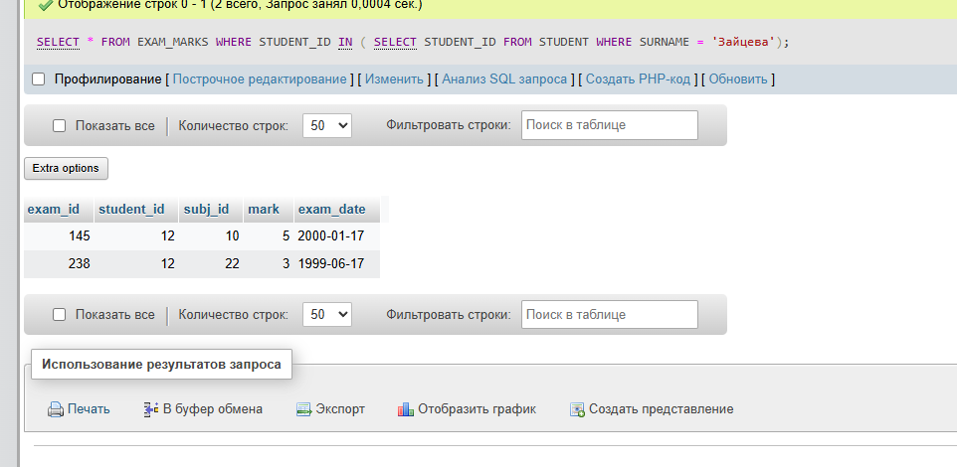
27. Напишите запрос, выбирающий данные об именах всех студентов, имеющих по предмету с идентификатором 101 балл выше общего среднего балла.
SELECT COUNT(DISTINCT SUBJ_ID), MARK FROM EXAM_MARKS GROUP BY MARK HAVING MARK > ( SELECT AVG(MARK) FROM EXAM_MARKS WHERE STUDENT_ID = 101);
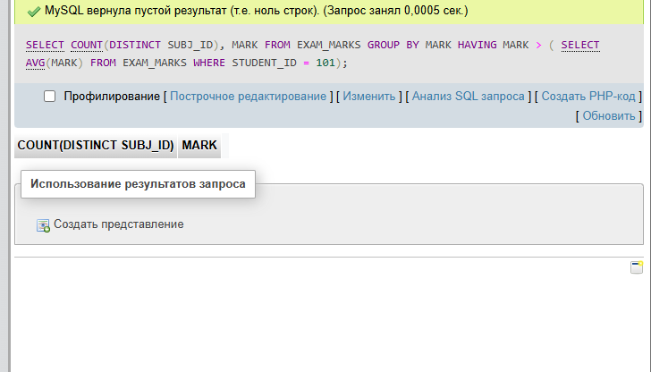
28. Напишите запрос, который выполняет выборку имен всех студентов, имеющих по предмету с идентификатором 102 балл ниже общего среднего балла.
SELECT COUNT(DISTINCT SUBJ_ID), MARK FROM EXAM_MARKS GROUP BY MARK HAVING MARK < ( SELECT AVG(MARK) FROM EXAM_MARKS WHERE STUDENT_ID = 102);
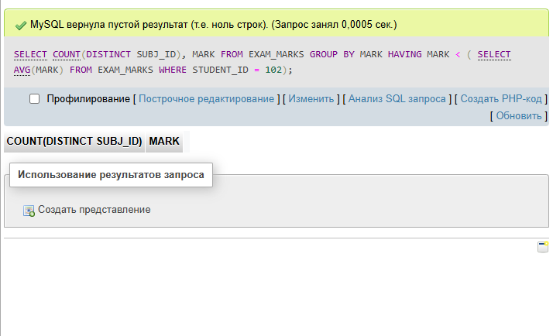
29. Напишите запрос, выполняющий вывод количества предметов, по которым экзаменовался каждый студент, сдававший более 20(2)-ти предметов.
SELECT COUNT(subj_id), student_id FROM exam_marks GROUP BY student_id HAVING COUNT(DISTINCT subj_id) > 2;
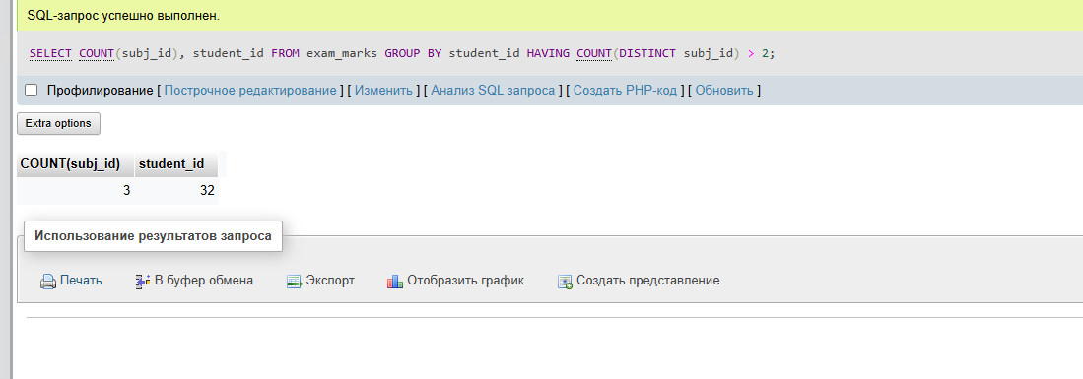
30. Напишите команду SELECT, использующую связанные подзапросы и выполняющую вывод имен и идентификаторов студентов, у которых стипендия совпадает с максимальным значением стипендии для города, в котором живет студент.
SELECT name, student_id, stipend FROM student WHERE (city, stipend) IN ( SELECT city, MAX(stipend) FROM student GROUP BY city);
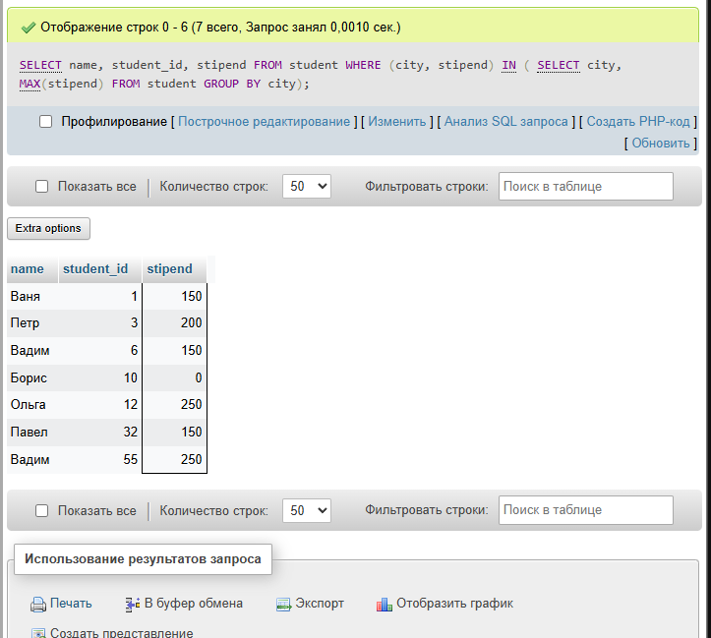
31. Напишите запрос, который позволяет вывести имена и идентификаторы всех студентов, для которых точно известно, что они проживают в городе, где нет ни одного университета.
SELECT name, student_id, city FROM student WHERE city NOT IN ( SELECT city FROM university);
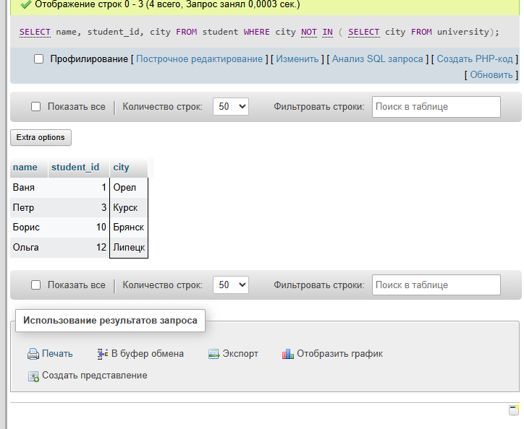
32. Напишите два запроса, которые позволяют вывести имена и идентификаторы всех студентов, для которых точно известно, что они проживают не в том городе, где расположен их университет. Один запрос с использованием соединения, а другой – с использованием связанного подзапроса.
SELECT student.name, student.student_id FROM student, university WHERE student.univ_id = university.univ_id AND student.city != university.city;
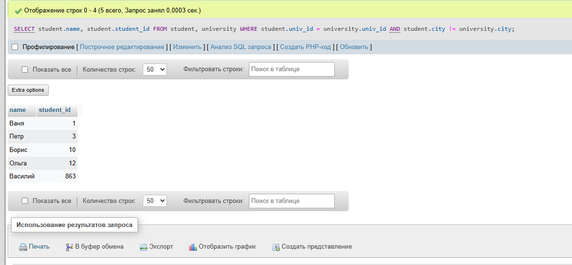
SELECT name, student_id FROM student WHERE city != ( SELECT city FROM university WHERE university.univ_id = student.univ_id);
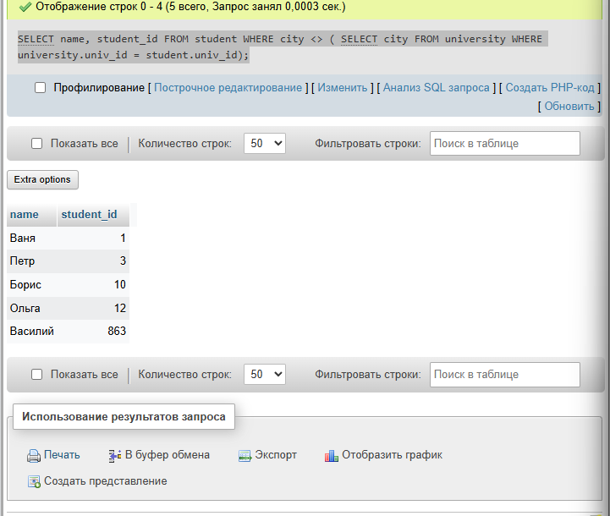
Упражнение на странице 72 и 73
2.19. Соединение таблиц с использованием
оператора JOIN

45.Напишите запрос, который выполняет вывод данных о фамилиях сдававших экзамены студентов, вместе с идентификаторами каждого сданного ими предмета обучения.
SELECT student.surname, exam_marks.subj_id, exam_marks.student_id FROM student JOIN exam_marks ON student.student_id = exam_marks.student_id;
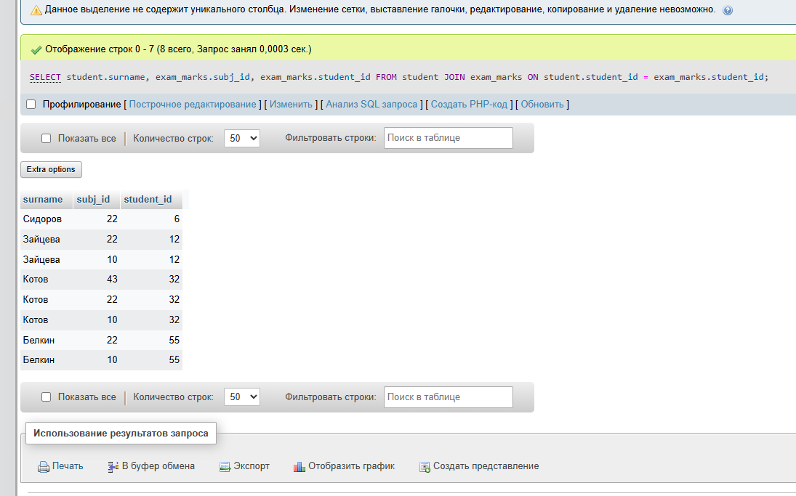
46.Напишите запрос, который выполняет выборку значений фамилии всех студентов с указанием для студентов, сдававших экзамены, идентификаторов сданных ими предметов обучения.
SELECT student.surname, exam_marks.subj_id, exam_marks.student_id FROM student LEFT JOIN exam_marks ON student.student_id = exam_marks.student_id;
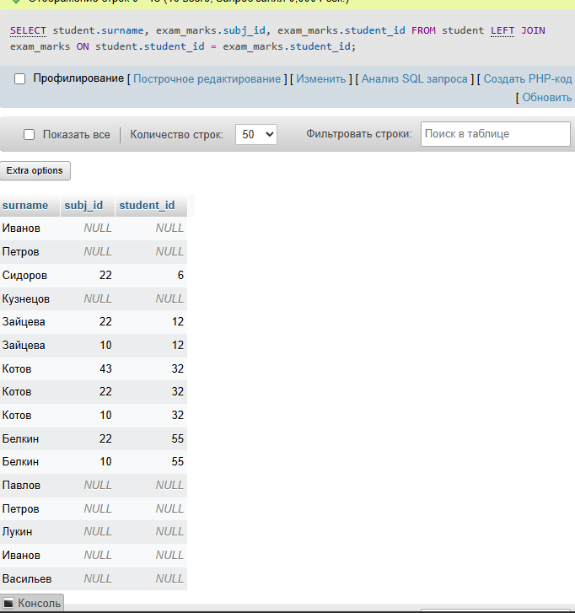
47.Напишите запрос, который выполняет вывод данных о фамилиях студентов, сдававших экзамены, вместе с наименованиями каждого сданного ими предмета обучения.
SELECT student.surname, subject.subj_name FROM student JOIN exam_marks JOIN subject ON student.student_id = exam_marks.student_id AND exam_marks.subj_id = subject.subj_id;
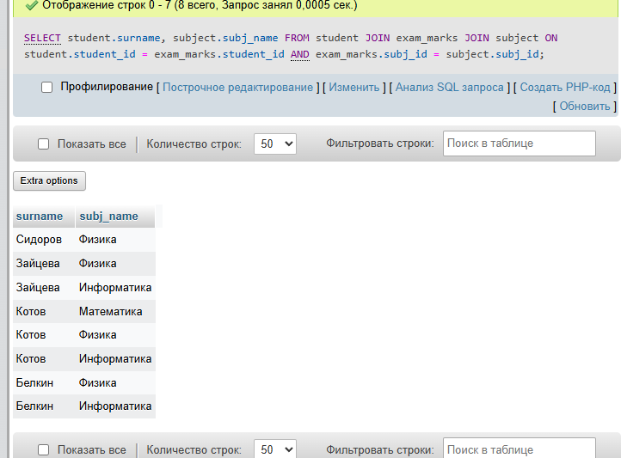
48.Напишите запрос на выдачу для каждого студента названий всех предметов обучения, по которым этот студент получил оценку 4 или 5.
SELECT student.surname, subject.subj_name FROM student JOIN exam_marks JOIN subject ON student.student_id = exam_marks.student_id AND exam_marks.subj_id = subject.subj_id WHERE exam_marks.mark >= 4;
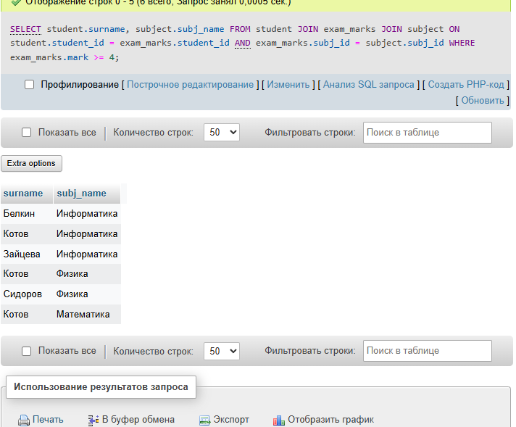
49.Напишите запрос на выдачу данных о названиях всех предметов, по которым студенты получили только хорошие (4 и 5) оценки. В выходных данных должны быть приведены фамилии студентов, названия предметов и оценка.
SELECT student.surname, subject.subj_name, exam_marks.mark FROM student JOIN exam_marks JOIN subject ON student.student_id = exam_marks.student_id AND exam_marks.subj_id = subject.subj_id WHERE exam_marks.mark >= 4;
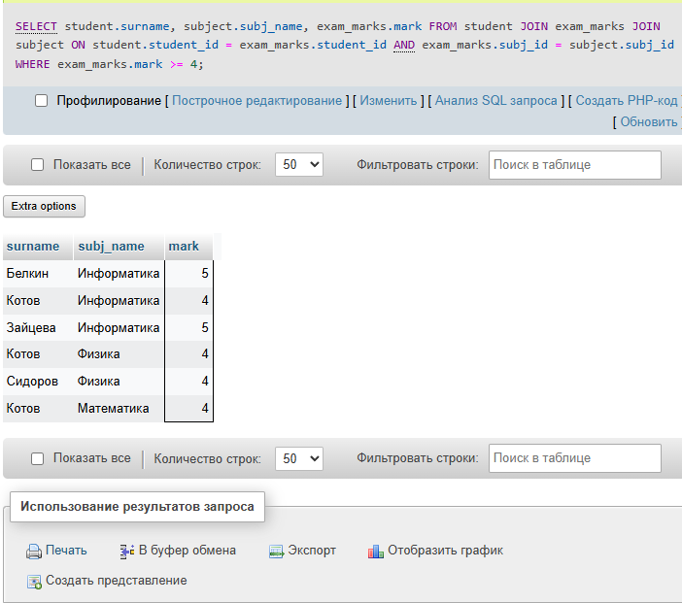
50.Напишите запрос, который выполняет вывод списка университетов с рейтингом, превышающим 300, вместе со значением максимального размера стипендии, получаемой студентами в этих университетах.
SELECT university.rating, MAX(student.stipend), university.univ_id, student.surname FROM university JOIN student ON university.univ_id = student.univ_id WHERE rating > 300 GROUP BY surname, rating, univ_id;
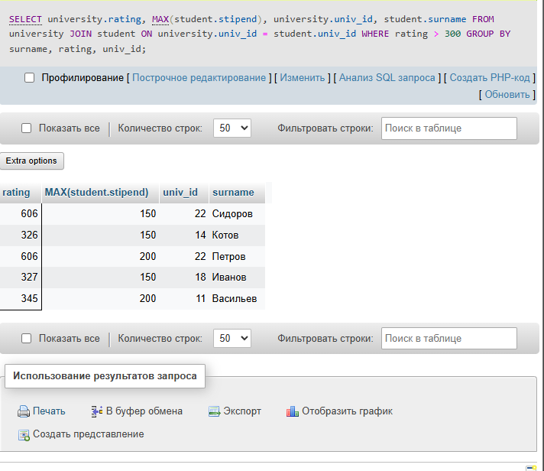
51.Напишите запрос на выдачу списка фамилий студентов (в алфавитном порядке) вместе со значением рейтинга университета, где каждый из них учится, включив в список и тех студентов, для которых в базе данных не указано место их учёбы.
SELECT student.surname, university.rating, university.univ_id FROM student LEFT JOIN university ON university.univ_id = student.univ_id ORDER BY student.surname;
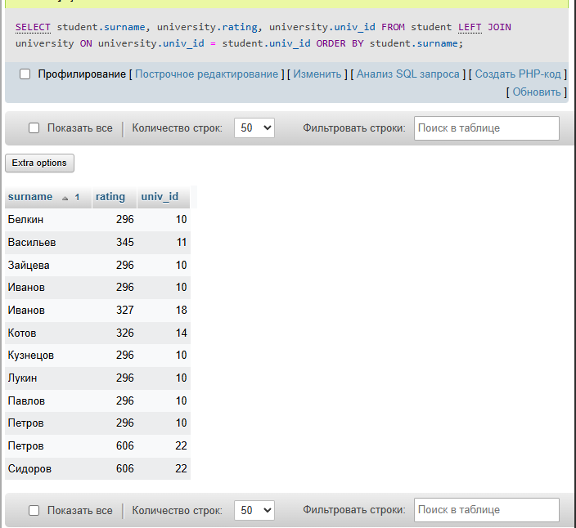
2.19.3. Иcпользование псевдонимов при соединении
таблиц
52. Написать запрос, выполняющий вывод списка всех пар фамилий студентов, проживающих в одном городе. При этом не включать в список комбинации фамилий студентов самих с собой (то есть комбинацию типа "Иванов-Иванов") и комбинации фамилий студентов, отличающиеся порядком следования (то есть включать одну из двух комбинаций типа "Иванов-Петров" и "Петров-Иванов").
SELECT FIRST.surname, SECOND.surname FROM student FIRST, student SECOND WHERE FIRST.name = SECOND.name AND FIRST.SURNAME < SECOND.SURNAME;
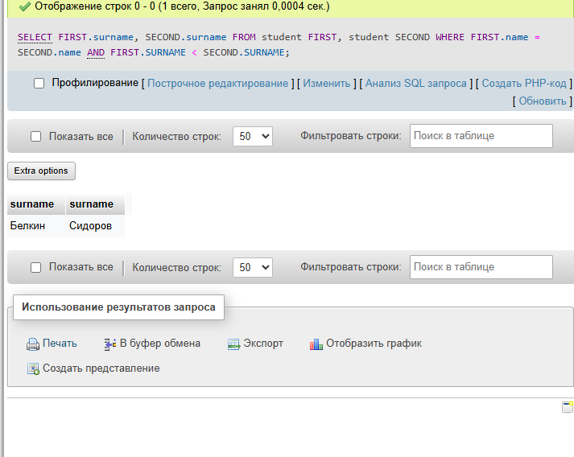
53. Написать запрос, выполняющий вывод списка всех пар названий университетов, расположенных в одном городе, не включая в список комбинации названий университетов самих с собой и пары названий университетов, отличающиеся порядком следования.
SELECT DISTINCT FIRST.univ_name, SECOND.univ_name FROM university FIRST, university SECOND WHERE FIRST.city = SECOND.city AND FIRST.univ_name < SECOND.univ_name;
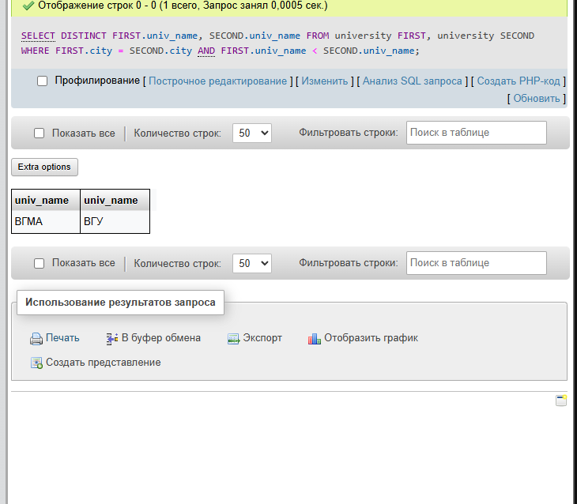
54. Написать запрос, который позволяет получить данные о названиях университетов и городов, в которых они расположены, с рейтингом, равным или превышающим рейтинг ВГУ.
SELECT univ_name, city, rating FROM university WHERE rating >= (SELECT rating FROM university WHERE univ_name = 'ВГУ');

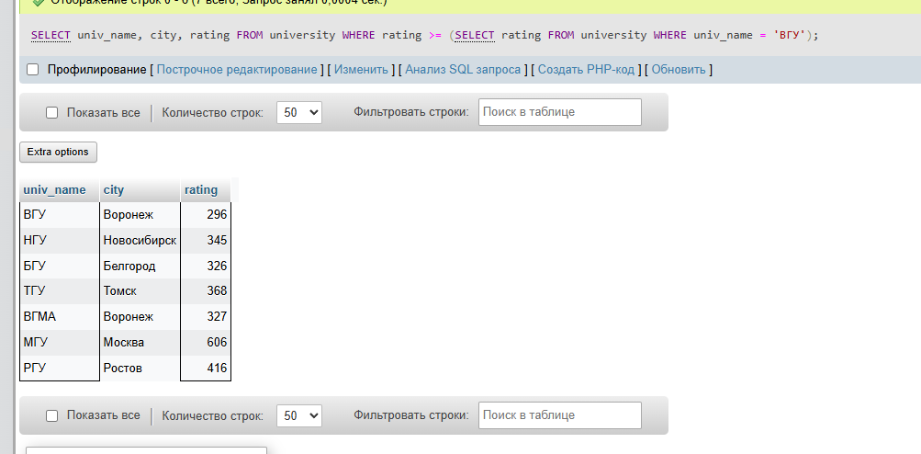
Страница 74 (83, 82, 80, 76, 74, 72 — похожие друг на друга запроса, 73, 69, 65, 56, 55)

Задания:
55. Написать запрос, выполняющий вывод данных об именах и фамилиях студентов , получивших хотя бы одну отличную оценку.
SELECT DISTINCT name, surname, exam_marks.student_id FROM student JOIN exam_marks WHERE student.student_id = exam_marks.student_id AND exam_marks.mark = 5;
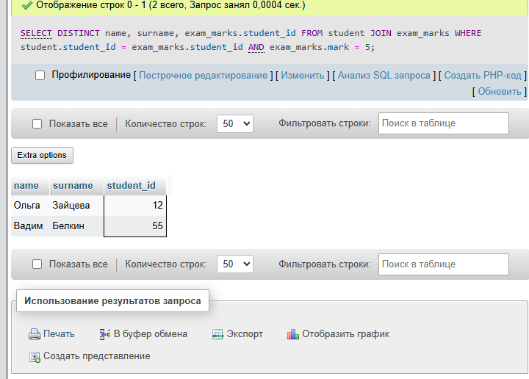
5 6. Написать запрос, выполняющий вывод данных об именах и фамилиях студентов, имеющих весь набор оценок (тройки, четверки и пятерки).
SELECT student.name, student.surname FROM student JOIN exam_marks ON exam_marks.student_id = student.student_id WHERE exam_marks.mark IN (3, 4, 5) GROUP BY student.student_id, student.name, student.surname HAVING COUNT(DISTINCT exam_marks.mark) = 3;
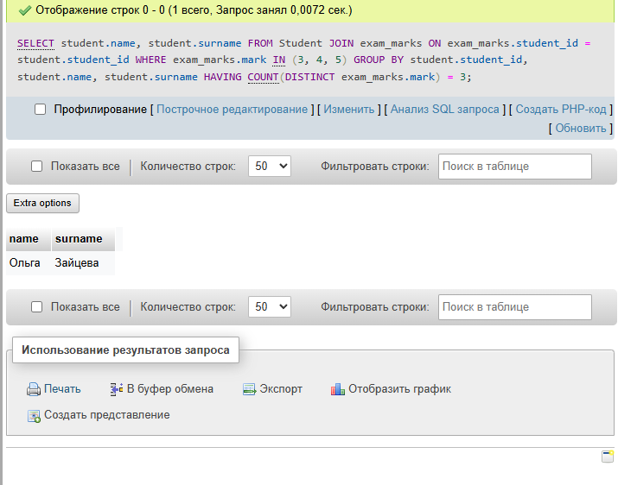
65. Написать запрос, выполняющий вывод имен и фамилий студентов, место проживания которых не совпадает с городом, в котором находится их университет.
SELECT name, surname, student.city FROM student JOIN university WHERE student.univ_id = university.univ_id AND student.city <> university.city;
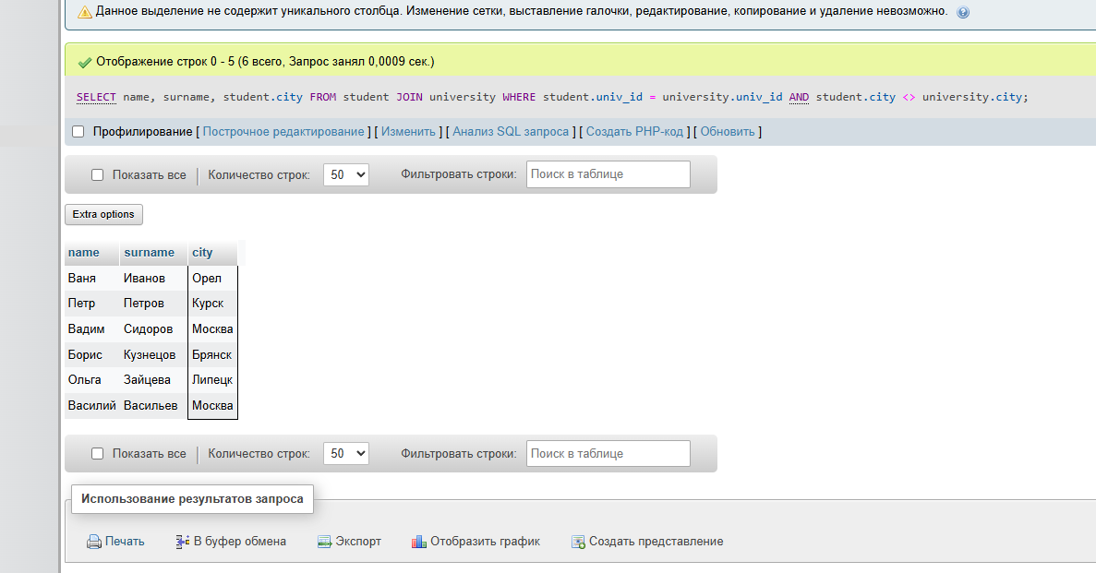
69. Написать запрос, выполняющий вывод данных о наименованиях предметов обучения, читаемых двумя и более преподавателями.
SELECT subject.subj_name FROM subject JOIN subj_lect ON subj_lect.subj_id = subject.subj_id GROUP BY subject.subj_id, subject.subj_name HAVING COUNT(*) > 1;
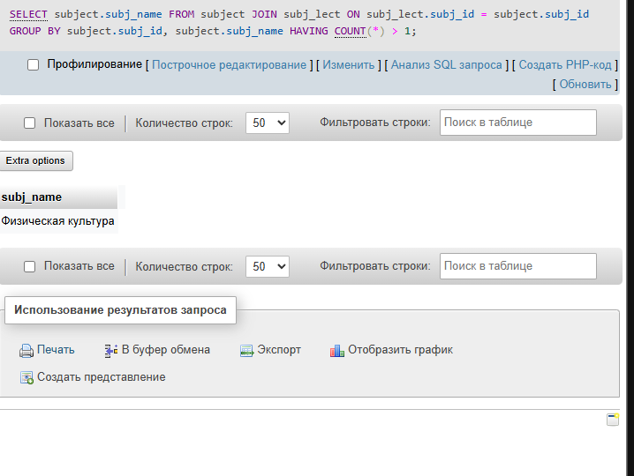
73.Написать запрос, выполняющий вывод фамилий преподавателей, учебная нагрузка которых (количество учебных часов ) превышает нагрузку преподавателя Николаева.
SELECT lecture.surname FROM lecture JOIN subj_lect ON subj_lect.lecturer_id = lecture.lecture_id JOIN subject ON subject.subj_id = subj_lect.subj_id GROUP BY lecture.lecture_id, lecture.surname HAVING SUM(subject.hour) > ( SELECT SUM(subject.hour) FROM lecture JOIN subj_lect ON subj_lect.lecturer_id = lecture.lecture_id JOIN subject ON subject.subj_id = subj_lect.subj_id WHERE lecture.surname = 'Николаев');
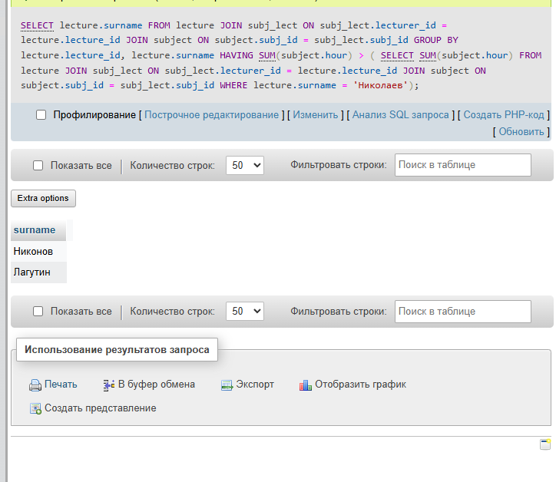
72.Написать запрос, выполняющий вывод фамилий преподавателей, читающих такие же предметы обучения, что и преподаватель Сорокин.
SELECT lecture.lecture_id, lecture.surname FROM lecture JOIN subj_lect ON subj_lect.lecturer_id = lecture.lecture_id WHERE lecture.surname <> 'Сорокин' AND subj_lect.subj_id IN ( SELECT subj_lect.subj_id FROM subj_lect JOIN lecture ON lecture.lecture_id = subj_lect.lecturer_id WHERE lecture.surname = 'Сорокин' ) GROUP BY lecture.lecture_id, lecture.surname HAVING COUNT(DISTINCT subj_lect.subj_id) = ( SELECT COUNT(DISTINCT subj_lect.subj_id) FROM subj_lect JOIN lecture ON lecture.lecture_id = subj_lect.lecturer_id WHERE lecture.surname = 'Сорокин' );
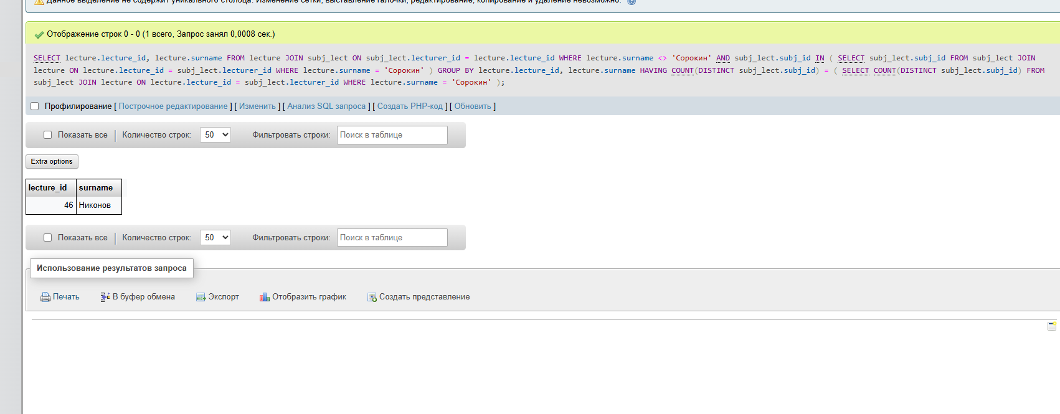
74. Написать запрос, выполняющий вывод данных о преподавателях, ведущих обучение хотя бы по одному из предметов обучения, которые преподаются преподавателем по фамилии Сорокин
SELECT DISTINCT lecture.surname FROM lecture JOIN subj_lect ON subj_lect.lecturer_id = lecture.lecture_id WHERE subj_lect.subj_id IN ( SELECT subj_lect.subj_id FROM subj_lect JOIN lecture ON lecture.lecture_id = subj_lect.lecturer_id WHERE lecture.surname = 'Сорокин' ) AND lecture.surname <> 'Сорокин';
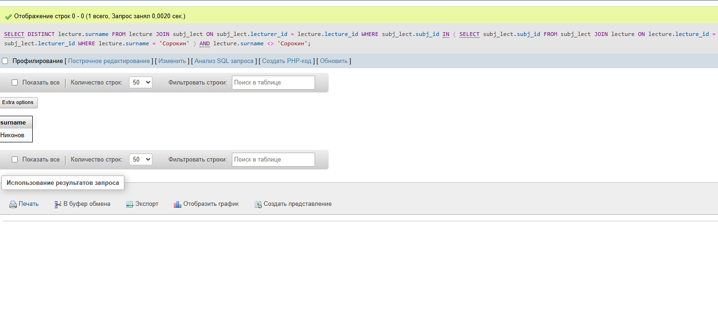
76.Написать запрос, выполняющий вывод данных о наименованиях университетов, расположенных в Москве, и имеющих рейтинг меньше, чем у ВГУ.
SELECT univ_name FROM university WHERE city = 'Москва' AND rating < (SELECT rating FROM university WHERE univ_name = 'ВГУ');
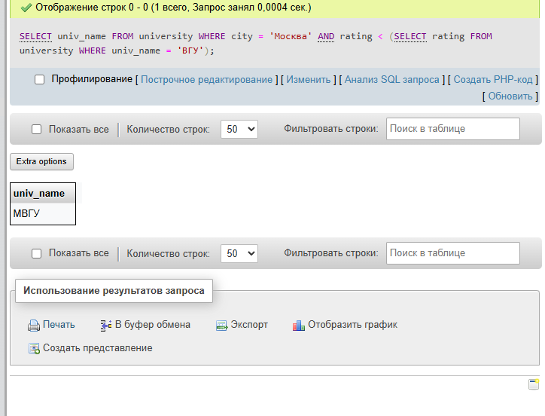
80. Написать запрос, выполняющий вывод среднего количества учебных часов предметов обучения, преподаваемых студентам второго курса ВГУ.
SELECT AVG(subject.hour) FROM subject JOIN subj_lect ON subj_lect.subj_id = subject.subj_id JOIN lecture ON lecture.lecture_id = subj_lect.lecturer_id JOIN university ON university.univ_id = lecture.univ_id JOIN student ON student.univ_id = university.univ_id WHERE university.univ_name = 'ВГУ' AND student.kurs = 2;

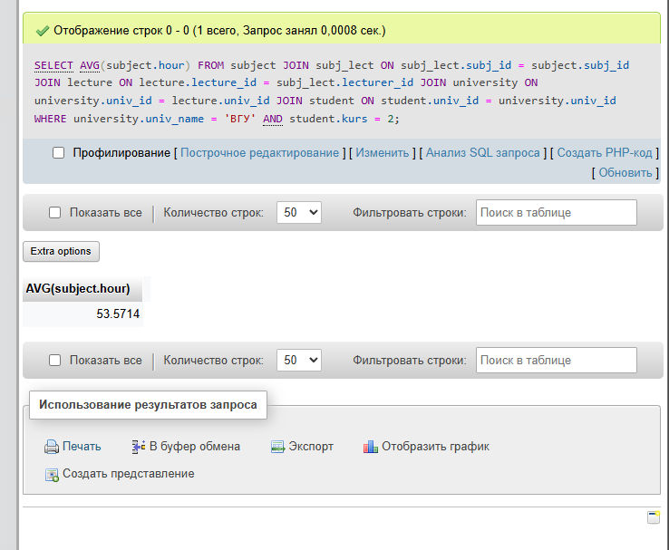
82.Написать запрос, выполняющий вывод списка фамилий студентов, имеющих только отличные оценки и проживающих в городе, не совпадающем с городом их университета.
SELECT student.surname FROM student JOIN university ON university.univ_id = student.univ_id JOIN exam_marks ON exam_marks.student_id = student.student_id WHERE university.city <> student.city GROUP BY student.student_id, student.surname HAVING MIN(exam_marks.mark) = 5;
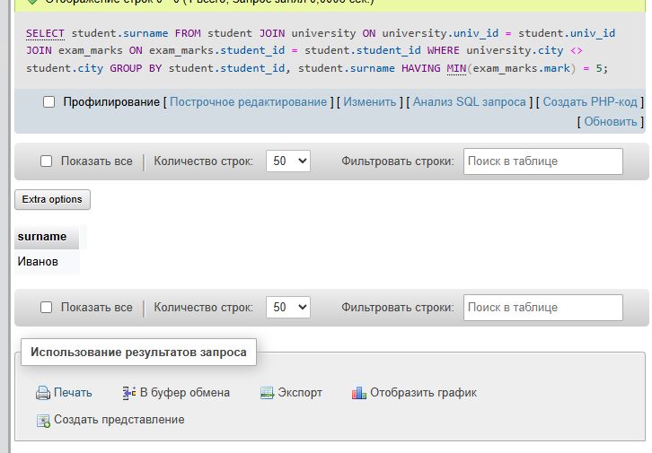
83. Написать запрос, выполняющий вывод списка фамилий студентов, имеющих две и более отличных оценки в каждом семестре, и проживающих в городе, несовпадающем с городом их университета
SELECT DISTINCT student.surname FROM student JOIN university ON university.univ_id = student.univ_id WHERE university.city <> student.city AND EXISTS ( SELECT 1 FROM exam_marks WHERE exam_marks.student_id = student.student_id ) AND NOT EXISTS ( SELECT 1 FROM exam_marks JOIN subject ON subject.subj_id = exam_marks.subj_id WHERE exam_marks.student_id = student.student_id GROUP BY subject.semester HAVING COUNT(exam_marks.mark = 5) < 2 );
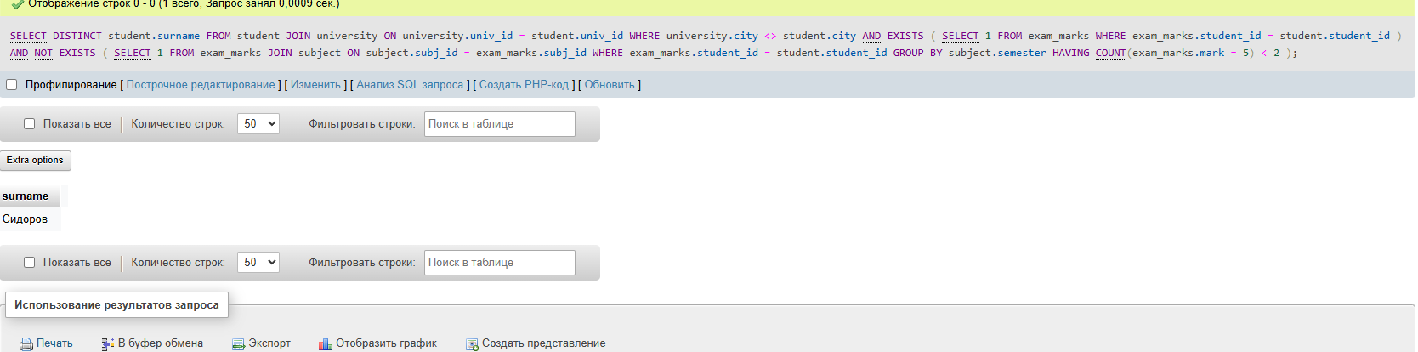

Задания с 109-110
Задание 101. Необходимо создать таблицу с именем SUBJECT_1, структура которой повторяет поля таблицы SUBJECT (предмет обучения). Поле SUBJ_ID должно быть определено как первичный ключ данной таблицы.
CREATE TABLE subject_1
(subj_id INTEGER PRIMARY KEY,
subj_name CHAR(25) NOT NULL,
hour INTEGER(2),
semester INTEGER(1))
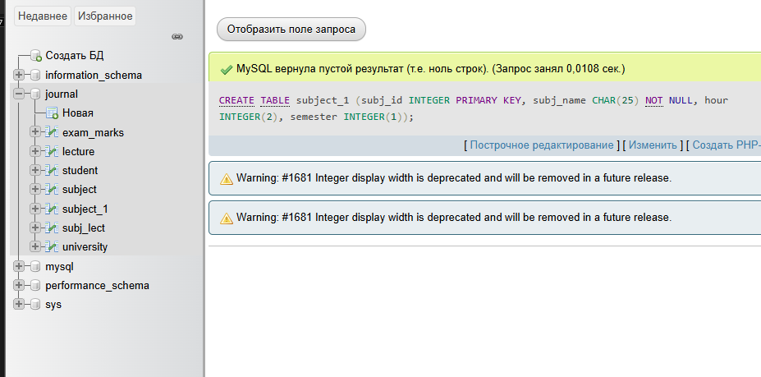
Задание 102. Требуется создать таблицу с именем SUBJ_LECT_1 (учебные дисциплины преподавателей), содержащую поля LECTURER_ID (идентификатор преподавателя) и SUBJ_ID (идентификатор преподаваемой дисциплины). Первичным ключом таблицы должен стать составной ключ, включающий оба атрибута — LECTURER_ID и SUBJ_ID. Помимо этого, поле LECTURER_ID должно быть внешним ключом, ссылающимся на таблицу LECTURER_1, которая является аналогичной таблице LECTURER (преподаватель). В свою очередь, поле SUBJ_ID также должно быть внешним ключом, но ссылающимся на таблицу SUBJECT_1, аналогичную таблице SUBJECT.
CREATE TABLE lecturer_1 ( lecture_id INTEGER PRIMARY KEY, surname CHAR(25) NOT NULL, name CHAR(25) NOT NULL, city CHAR(25), univ_id INTEGER, CONSTRAINT fk_lecturer_univ FOREIGN KEY (univ_id) REFERENCES university_1(univ_id) ON UPDATE NO ACTION ON DELETE NO ACTION ) ENGINE=InnoDB;
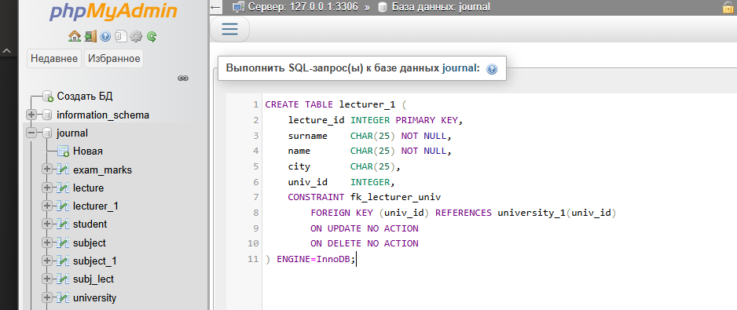

CREATE TABLE subj_lect_1 (
lecture_id INTEGER NOT NULL,
subj_id INTEGER NOT NULL,
CONSTRAINT subj_lect_pr_key PRIMARY KEY (lecture_id, subj_id),
CONSTRAINT fk_sl_lecturer
FOREIGN KEY (lecture_id) REFERENCES lecturer_1(lecture_id),
CONSTRAINT fk_sl_subj
FOREIGN KEY (subj_id) REFERENCES subject_1(subj_id)
)ENGINE=InnoDB;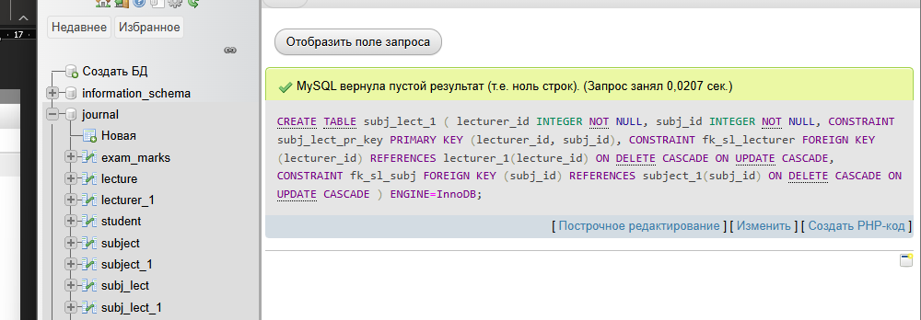

Задание 103. Необходимо создать таблицу с именем SUBJ_LECT_1 по аналогии с предыдущим заданием, но при этом для всех её внешних ключей следует задать режим обеспечения ссылочной целостности, запрещающий обновление и удаление соответствующих родительских ключей (то есть режим ON UPDATE NO ACTION / ON DELETE NO ACTION или эквивалентный ему).
CREATE TABLE subj_lect_1 ( lecture_id INTEGER NOT NULL, subj_id INTEGER NOT NULL, CONSTRAINT subj_lect_pr_key PRIMARY KEY (lecture_id, subj_id), CONSTRAINT fk_sl_lecturer FOREIGN KEY (lecture_id) REFERENCES lecturer_1(lecture_id) ON UPDATE NO ACTION ON DELETE NO ACTION, CONSTRAINT fk_sl_subj FOREIGN KEY (subj_id) REFERENCES subject_1(subj_id) ON UPDATE NO ACTION ON DELETE NO ACTION ) ENGINE=InnoDB;
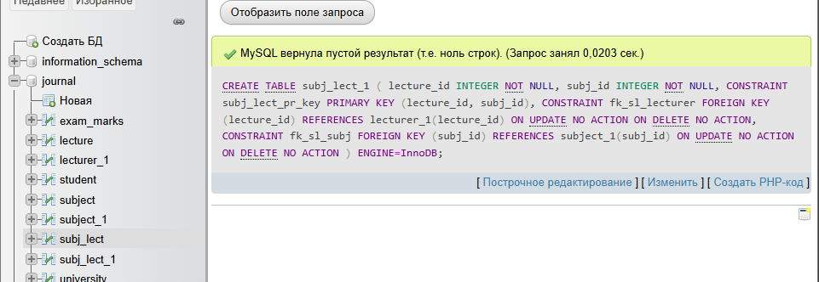
Задание 104. Требуется создать таблицу с именем LECTURER_1, структура которой повторяет поля таблицы LECTURER. Первичным ключом таблицы должен быть атрибут LECTURER_ID. Кроме того, поле UNIV_ID должно быть внешним ключом, ссылающимся на таблицу UNIVERSITY_1 (аналог таблицы UNIVERSITY). Для этого поля необходимо установить каскадные режимы обеспечения целостности для команд UPDATE и DELETE (то есть ON UPDATE CASCADE и ON DELETE CASCADE).
CREATE TABLE lecturer_1 ( lecture_id INTEGER NOT NULL, surname CHAR(25) NOT NULL, name CHAR(25) NOT NULL, city CHAR(25), univ_id INTEGER, CONSTRAINT lecturer_1_pk PRIMARY KEY (lecture_id), CONSTRAINT fk_lecturer_univ FOREIGN KEY (univ_id) REFERENCES university_1(univ_id) ON UPDATE CASCADE ON DELETE CASCADE ) ENGINE=InnoDB;
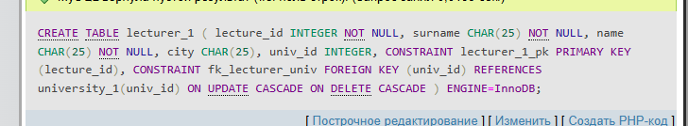
Задание 105. Необходимо создать таблицу с именем UNIVERSITY_1, структура которой повторяет поля таблицы UNIVERSITY (университеты). Поле UNIV_ID должно быть определено как первичный ключ данной таблицы.
CREATE TABLE university_1 (
univ_id INTEGER PRIMARY KEY,
univ_name CHAR(25) NOT NULL,
rating INTEGER,
city CHAR(25) NOT NULL);
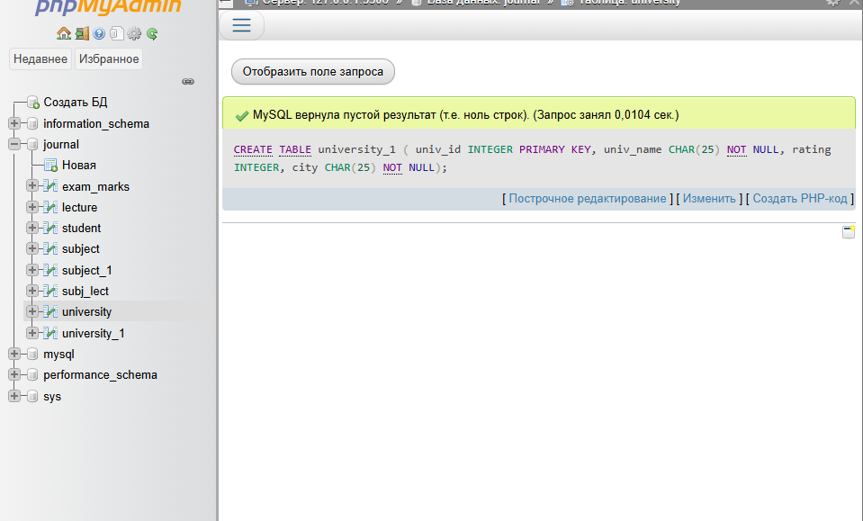
Задание 106. Необходимо создать таблицу с именем EXAM_MARKS_1. Она должна содержать такие же поля, что и таблица EXAM_MARKS (экзаменационные оценки). Комбинация полей EXAM_ID, STUDENT_ID и SUBJ_ID должна быть определена как первичный ключ таблицы. Кроме того, поля STUDENT_ID и SUBJ_ID должны быть внешними ключами, ссылающимися соответственно на таблицы STUDENT_1 и SUBJECT_1. Для этих полей следует установить режим каскадного обеспечения ссылочной целостности при операции обновления соответствующих первичных ключей (то есть ON UPDATE CASCADE), а также режим блокировки при попытке удаления родительского ключа при наличии ссылки на него (то есть ON DELETE NO ACTION или ON DELETE RESTRICT).
CREATE TABLE exam_marks_1 ( exam_id INTEGER NOT NULL, student_id INTEGER NOT NULL, subj_id INTEGER NOT NULL, mark INTEGER, exam_date DATE, CONSTRAINT exam_marks_1_pk PRIMARY KEY (exam_id, student_id, subj_id), CONSTRAINT fk_em_student FOREIGN KEY (student_id) REFERENCES student_1(student_id) ON UPDATE CASCADE ON DELETE NO ACTION, CONSTRAINT fk_em_subj FOREIGN KEY (subj_id) REFERENCES subject_1(subj_id) ON UPDATE CASCADE ON DELETE NO ACTION ) ENGINE=InnoDB;
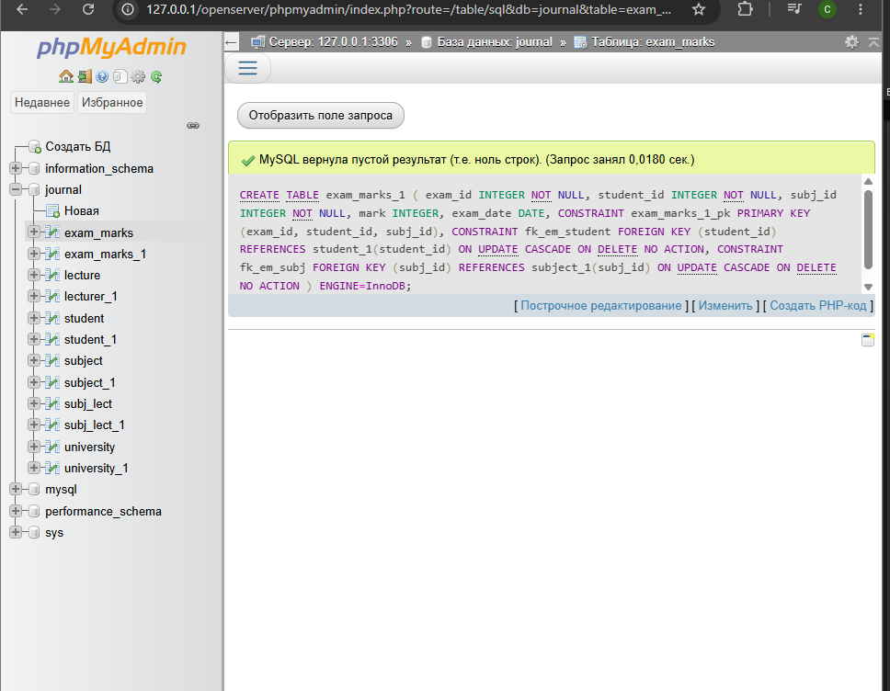
Задание 107. Необходимо создать таблицу с именем STUDENT_1. Она должна содержать такие же поля, что и таблица STUDENT, а также новое поле SENIOR_STUDENT (староста), значением которого должен быть идентификатор студента, являющегося старостой группы, в которой учится данный студент. Следует указать необходимые для этого ограничения ссылочной целостности (то есть поле SENIOR_STUDENT должно быть внешним ключом, ссылающимся на поле STUDENT_ID этой же таблицы).
CREATE TABLE student_1 ( student_id INTEGER NOT NULL, surname CHAR(25) NOT NULL, name CHAR(25) NOT NULL, stipend INTEGER, kurs INTEGER, city CHAR(25), birthday DATE, univ_id INTEGER, senior_student INTEGER, CONSTRAINT student_1_pk PRIMARY KEY (student_id), CONSTRAINT fk_student_univ FOREIGN KEY (univ_id) REFERENCES university_1(univ_id) ON UPDATE CASCADE ON DELETE CASCADE, CONSTRAINT fk_student_senior FOREIGN KEY (senior_student) REFERENCES student_1(student_id) ON UPDATE NO ACTION ON DELETE NO ACTION ) ENGINE=InnoDB;
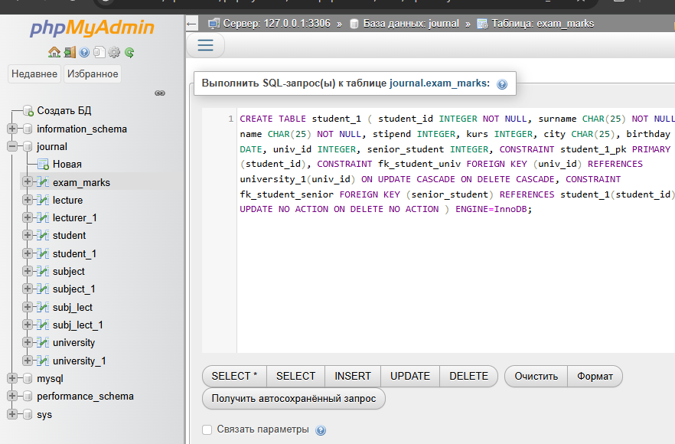
Задание 108. Требуется создать таблицу STUDENT_2, аналогичную таблице STUDENT, в которой поле UNIV_ID (идентификатор университета) является внешним ключом, ссылающимся на таблицу UNIVERSITY_1. При этом необходимо настроить ограничение таким образом, чтобы при удалении из таблицы UNIVERSITY_1 строки с информацией о каком-либо университете в соответствующих записях таблицы STUDENT_2 поле UNIV_ID очищалось (замещалось на NULL), то есть следует использовать режим ON DELETE SET NULL.
CREATE TABLE student_2 ( student_id INTEGER NOT NULL, surname CHAR(25) NOT NULL, name CHAR(25) NOT NULL, stipend INTEGER, kurs INTEGER, city CHAR(25), birthday DATE, univ_id INTEGER, CONSTRAINT student_2_pk PRIMARY KEY (student_id), CONSTRAINT fk_student2_univ FOREIGN KEY (univ_id) REFERENCES university_1(univ_id) ON DELETE SET NULL ON UPDATE CASCADE ) ENGINE=InnoDB;
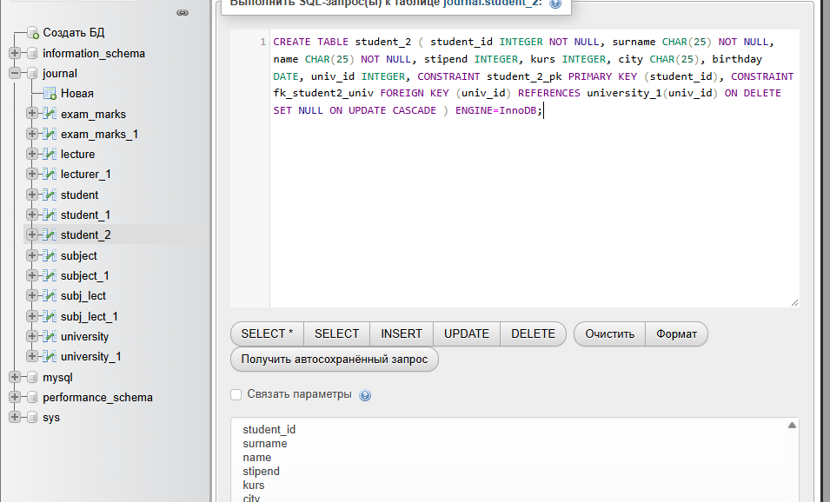
Задание 109. С помощью команды CREATE TABLE необходимо создать запросы для формирования таблиц учебной базы данных, представленной в разделе 1.7, с указанием первичных ключей, но без указания ограничений внешних ключей. Затем с помощью команды ALTER TABLE следует указать для сформированных таблиц все ограничения, в том числе и ограничения ссылочной целостности.
ALTER TABLE lecturer
ADD CONSTRAINT fk_lab109_lecturer_univ
FOREIGN KEY (univ_id) REFERENCES university(univ_id)
ON UPDATE CASCADE
ON DELETE CASCADE;

ALTER TABLE student
ADD CONSTRAINT fk_lab109_student_univ
FOREIGN KEY (univ_id) REFERENCES university(univ_id)
ON UPDATE CASCADE
ON DELETE CASCADE;

ALTER TABLE subj_lect
ADD CONSTRAINT fk_lab109_sl_lecturer
FOREIGN KEY (lecturer_id) REFERENCES lecturer(lecturer_id)
ON UPDATE NO ACTION
ON DELETE NO ACTION;

ALTER TABLE subj_lect
ADD CONSTRAINT fk_lab109_sl_subj
FOREIGN KEY (subj_id) REFERENCES subject(subj_id)
ON UPDATE NO ACTION
ON DELETE NO ACTION;

ALTER TABLE exam_marks
ADD CONSTRAINT fk_lab109_em_student
FOREIGN KEY (student_id) REFERENCES student(student_id)
ON UPDATE CASCADE
ON DELETE NO ACTION;

ALTER TABLE exam_marks
ADD CONSTRAINT fk_lab109_em_subj
FOREIGN KEY (subj_id) REFERENCES subject(subj_id)
ON UPDATE CASCADE
ON DELETE NO ACTION;
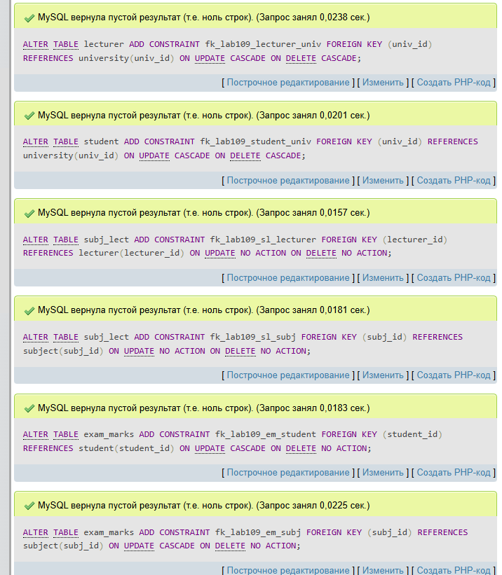

86. Напишите команду, которая вводит в таблицу SUBJECT строку для нового предмета обучения со следующими значениями полей:
SEMESTER = 4; SUBJ_NAME = 'Алгебра'; HOUR = 72; SUBJ_ID = 201.
INSERT INTO subject
VALUES(201, 'Алгебра', 72, 4)
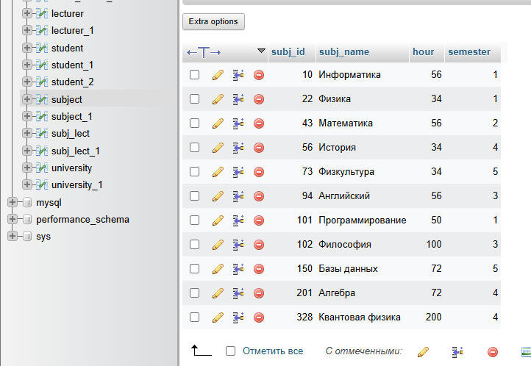
87. Введите запись для нового студента, которого зовут Орлов Николай, обучающегося на первом курсе ВГУ, живущего в Воронеже, сведения о дате рождения и размере стипендии неизвестны.
INSERT INTO student VALUES(999, 'Орлов', 'Николай', NULL, 1, 'Воронеж', NULL, 10);
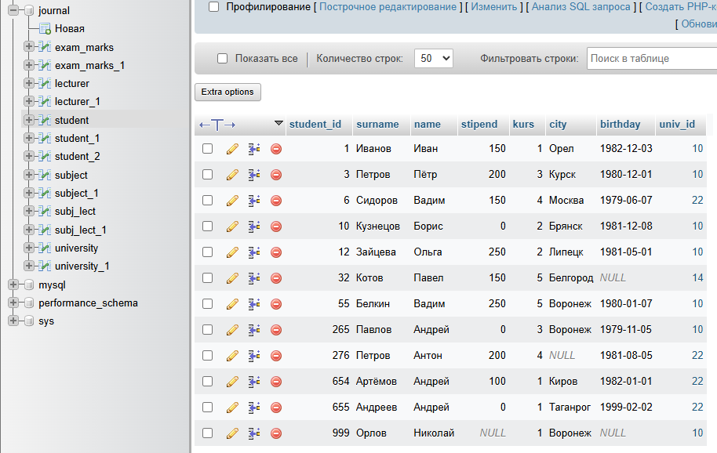
88. Напишите команду, удаляющую из таблицы EXAM_MARKS записи обо всех оценках студента, идентификатор которого равен 100.
DELETE FROM exam_marks WHERE student_id = 100;
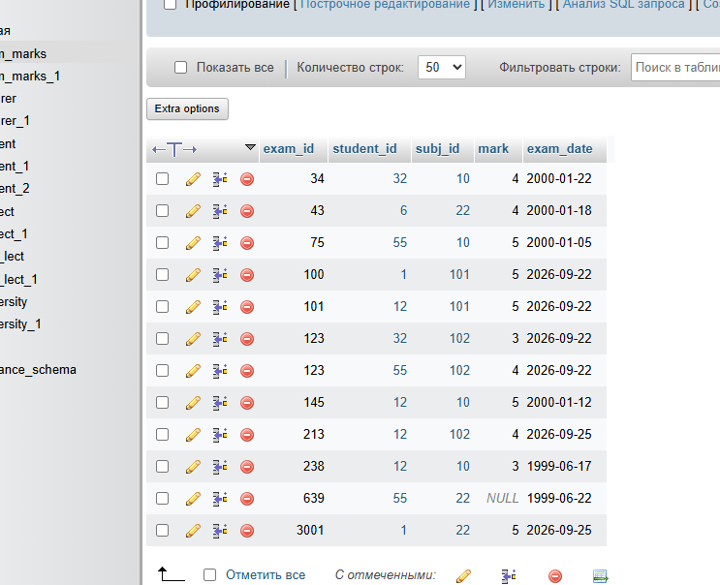
89. Напишите команду, которая увеличивает на 5 значение рейтинга всех имеющихся в базе данных университетов, расположенных в Санкт-Петербурге.
UPDATE university
SET rating = rating + 5
WHERE city = 'Санкт-Петербург'
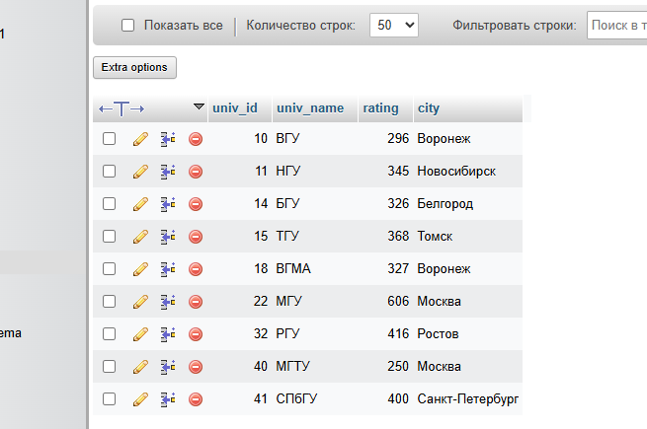

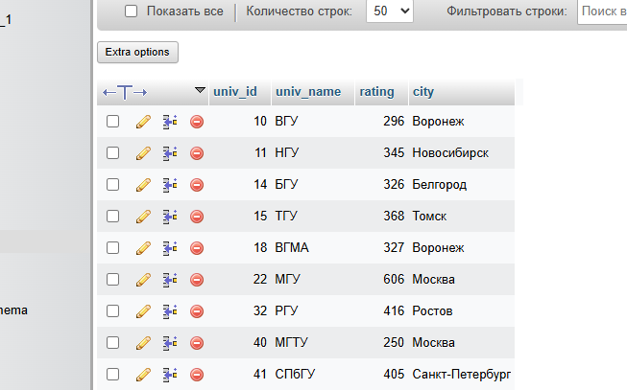
90. Измените в таблице значение города, в котором проживает студент Иванов, на "Воронеж".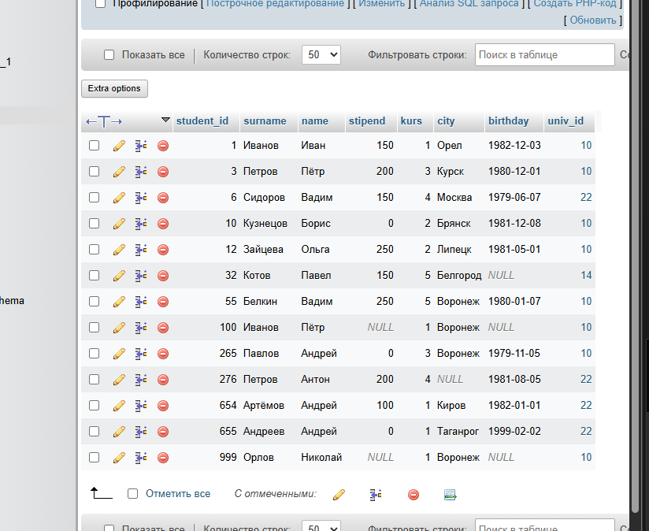
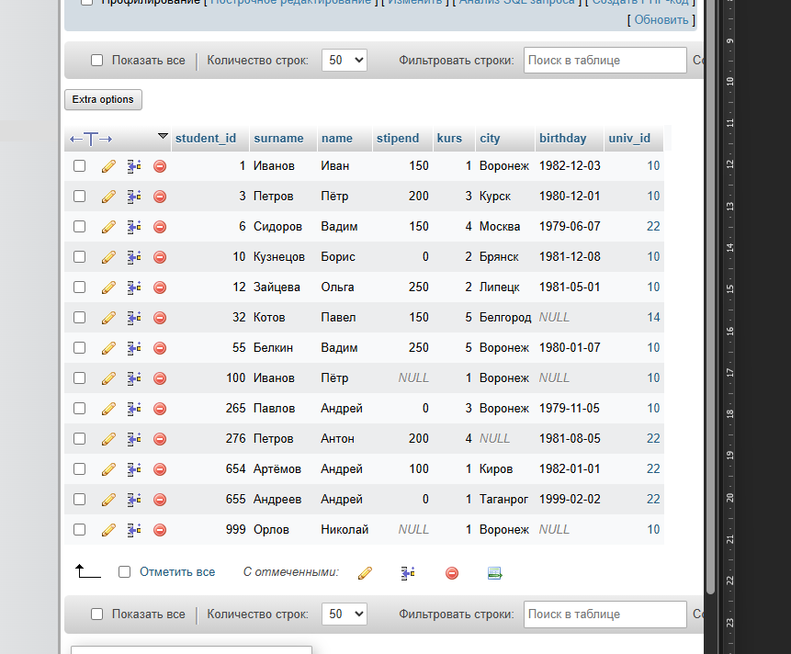

91. Пусть существует таблица с именем STUDENT1, определения столбцов которой полностью совпадают с определениями столбцов таблицы STUDENT. Вставить в эту таблицу сведения о студентах, успешно сдавших экзамены более чем по пяти предметам обучения.
INSERT INTO STUDENT1
SELECT *
FROM STUDENT
WHERE student_id IN (
SELECT student_id
FROM EXAM_MARKS
GROUP BY student_id
HAVING COUNT(DISTINCT subj_id) > 5);
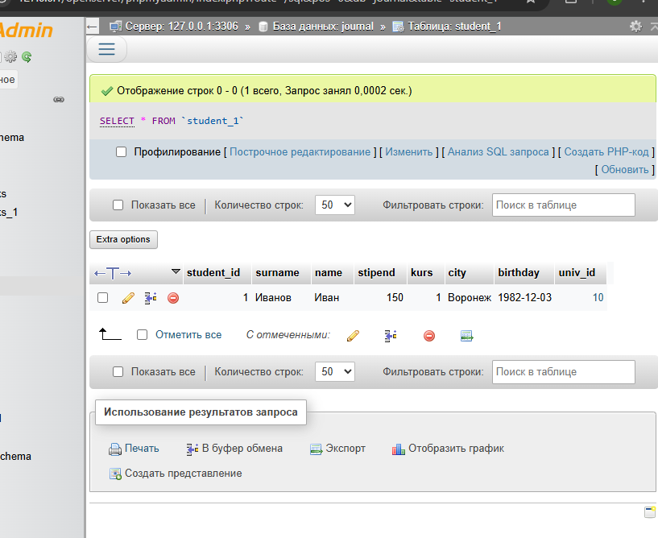
92. Напишите команду, удаляющую из таблицы SUBJECT1 сведения о предметах обучения, по которым студентами не получено ни одной оценки.
DELETE FROM subject_1
WHERE subj_id NOT IN (
SELECT DISTINCT subj_id
FROM exam_marks
WHERE subj_id IS NOT NULL);
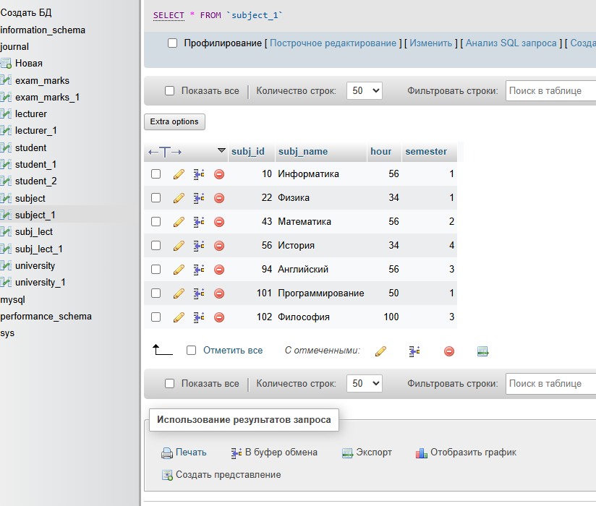
93. Напишите запрос, увеличивающий данные о величине стипендии на 20% всем студентам, у которых общая сумма баллов превышает значение 50.
UPDATE student SET stipend = stipend * 1.2 WHERE student_id IN ( SELECT student_id FROM exam_marks GROUP BY student_id HAVING SUM(mark) > 50 );
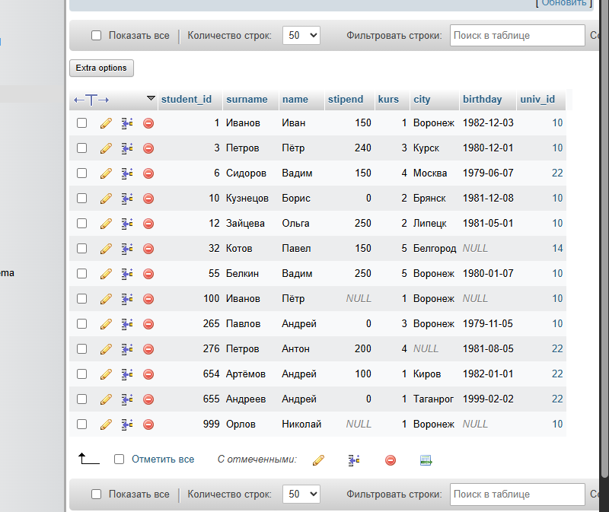

Собрать инфу для приложения «Новостной портал» в БД. Таблицы: новости, пользователи, комменты, картинки, разделы и нормализовать до 3 нормальной формы. Реализовать схему в блокноте.

№1. В таблице news в поле image обновить значения, убрав расширения файла.
BEGIN
UPDATE images
SET image = SUBSTRING_INDEX(image, '.', 1)
WHERE image LIKE '%.%';
END
№2. Удалить все новости из таблицы news длина значения body(текст новости) < 50.
BEGIN
DELETE FROM `news`
WHERE CHAR_LENGTH(`body`) < 50;
END
№3. Создать таблицу images1 с полями image_id(PK), news_id(FK), image(название файла картинки). Заполнить таким образом, чтобы на 1 и 2 новости было по 3 картинки(физически в папке может не существовать), на 3 – 2 картинки, на 4 новость – 5 картинок. Удалить все картинки, соответствующей новости из таблицы images1, если их количество для этой новости >
BEGIN
DROP TABLE IF EXISTS `images1`;
CREATE TABLE `images1` (
`image_id` INT NOT NULL,
`news_id` INT NOT NULL,
`image` VARCHAR(25) NOT NULL,
PRIMARY KEY (`image_id`),
CONSTRAINT `fk_images1_news`
FOREIGN KEY (`news_id`) REFERENCES `news`(`news_id`)
ON DELETE CASCADE
ON UPDATE CASCADE
);
INSERT INTO `images1` (`image_id`, `news_id`, `image`) VALUES
(1, 1, 'news1_img1.jpg'),
(2, 1, 'news1_img2.jpg'),
(3, 1, 'news1_img3.jpg');
INSERT INTO `images1` (`image_id`, `news_id`, `image`) VALUES
(4, 2, 'news2_img1.jpg'),
(5, 2, 'news2_img2.jpg'),
(6, 2, 'news2_img3.jpg');
INSERT INTO `images1` (`image_id`, `news_id`, `image`) VALUES
(7, 3, 'news3_img1.jpg'),
(8, 3, 'news3_img2.jpg');
INSERT INTO `images1` (`image_id`, `news_id`, `image`) VALUES
(9, 4, 'news4_img1.jpg'),
(10, 4, 'news4_img2.jpg'),
(11, 4, 'news4_img3.jpg'),
(12, 4, 'news4_img4.jpg'),
(13, 4, 'news4_img5.jpg');
DELETE FROM `images1`
WHERE `news_id` IN (
SELECT `news_id` FROM (
SELECT `news_id`
FROM `images1`
GROUP BY `news_id`
HAVING COUNT(*) > 2
) AS img
);
END
№4. Добавить по одной картинке(‘0.jpg’) в таблицу images на каждую новость из таблицы news, если в таблице images на данную новость нет картинок, иначе изменить поле image на значение 0.jpg для всех картинок этой новости.
BEGIN
UPDATE `images` SET `image` = '0.jpg';
INSERT INTO `images` (`news_id`, `image`)
SELECT news.`news_id`, '0.jpg'
FROM `news`
LEFT JOIN `images` image ON image.`news_id` = news.`news_id`
WHERE image.`news_id` IS NULL;
END
5)удалить из comments записи где в тексте комментария есть запрещенные (‘xxx’,’yyy’,’zzz’) слова. Если у пользователя есть больше одного комментария с запрещенными словами такой пользователь удаляется из таблицы user и его комментарии.
BEGIN
DELETE FROM user
WHERE user_id IN (
SELECT user_id FROM(
SELECT user_id FROM comment
WHERE text LIKE '%Понедельник%'
GROUP BY user_id
HAVING COUNT(user_id) > 1)
AS us
);
END
6)Удалить в таблице news все лишние записи так чтобы у каждого автора было не более 4 записей

BEGIN
DELETE FROM news
WHERE news_id IN (
SELECT news_id FROM (
SELECT n1.news_id
FROM news n1
WHERE (
SELECT COUNT(*) FROM news n2
WHERE n2.author_id = n1.author_id
AND n2.news_id > n1.news_id
) >= 4
) AS new
);
END
7) Вставить в таблицу comments по одной записи с пустым комментарием на каждую новость, если к этой новости комментариев нет и по две записи с пустыми комментариями на каждую новость у которой есть хотя бы один комментарий.
BEGIN
DECLARE i, m int;
DECLARE n int DEFAULT 0;
DECLARE news INT DEFAULT 0;
SELECT MIN(news_id) INTO i FROM news;
SELECT MAX(news_id) INTO m FROM news;
WHILE i <= m DO
SELECT COUNT(*) INTO n FROM comment WHERE news_id = i;
IF n > 0 THEN
SELECT IFNULL(MAX(comment_id), 0) + 1 INTO news FROM comment;
INSERT INTO comment(comment_id, date, likes, text, news_id, user_id)
VALUES(news, CURRENT_DATE(), 0, 'Пусто',i, 9);
SELECT IFNULL(MAX(comment_id), 0) + 1 INTO news FROM comment;
INSERT INTO comment(comment_id, date, likes, text, news_id, user_id)
VALUES(news, CURRENT_DATE(), 0, 'Пусто',i, 8);
ELSE
SELECT IFNULL(MAX(comment_id), 0) + 1 INTO news FROM comment;
INSERT INTO comment(comment_id, date, likes, text, news_id, user_id)
VALUES(news, CURRENT_DATE(), 0, 'Пусто',i, 9);
END IF;
SET i = i+1;
END WHILE;
END
8) Вставить в таблицу images по одной записи с пустым значением поля image для тех новостей, которые принадлежат одной из трех самых популярных категорий.
BEGIN
declare c,n int;
declare k int default 0;
select count(distinct(news_id)) into c from news where topic_id in (select topic_id from (select topic_id from news group by topic_id order by count(news_id) desc limit 3) as t);
while k<c DO
select distinct(news_id) into n from news where topic_id in (select topic_id from (select topic_id from news group by topic_id order by count(news_id) desc limit 3) as t) limit k,1;
set k=k+1;
insert into images values(NULL,'0.jpg',CURRENT_DATE,n,0);
end while;
end
9) Добавить в таблицу news по одной пустой строке(новости) от авторов у которых ещё нет ни одной новости
BEGIN
DECLARE i, m int;
DECLARE n int DEFAULT 0;
DECLARE new_id INT DEFAULT 0;
SELECT MIN(author_id) INTO i FROM author;
SELECT MAX(author_id) INTO m FROM author;
WHILE i <= m DO
SELECT COUNT(*) INTO n FROM author WHERE author_id = i;
IF n > 0 THEN
SELECT COUNT(*) INTO n FROM news WHERE author_id = i;
IF n = 0 THEN
SELECT IFNULL(MAX(news_id), 0) + 1 INTO new_id FROM news;
INSERT INTO news(news_id, body, date, header, likes, author_id, topic_id)
VALUES(new_id, 'dssds' , CURRENT_DATE(), 'dsadsa', 0, i , 5);
END IF;
END IF;
SET i = i+1;
END WHILE;
END
10) Переделать 5-процедуру с применением курсора.
BEGIN
DECLARE done INT DEFAULT 0;
declare i int;
DECLARE cur CURSOR FOR
SELECT user_id FROM comment
WHERE text LIKE '%xxx%' OR text LIKE '%yyy%' OR text LIKE '%zzz%'
GROUP BY user_id
HAVING COUNT(user_id) > 1;
DECLARE CONTINUE HANDLER FOR SQLSTATE '02000' SET done=1;
OPEN cur;
FETCH cur INTO i;
WHILE done = 0 DO
DELETE FROM user WHERE user_id = i;
FETCH cur INTO i;
END WHILE;
CLOSE cur;
DELETE FROM comment
WHERE text LIKE '%xxx%' OR text LIKE '%yyy% ' OR text LIKE '%zzz%';
END
11) Добавить в таблицу news поле rating(INT) со значениями "0" с помощью хранимой процедуры с проверкой на существования поля. Изменить поле rating следующим образом: подсчитать количество комментариев к данной новости в таблице comments, умноженное на 10.
BEGIN
ALTER TABLE news ADD COLUMN rating INT DEFAULT 0;
UPDATE news n
LEFT JOIN (
SELECT news_id, COUNT(*) * 10 AS new_rating
FROM comment
GROUP BY news_id
) c ON n.news_id = c.news_id
SET n.rating = COALESCE(c.new_rating, 0);
END
12) Добавить +100 к рейтингу новости, если новость находится в топ 3 новостей по количеству комментариев.
BEGIN
ALTER TABLE news ADD COLUMN rating INT DEFAULT 0;
UPDATE news
SET rating = rating + 100
WHERE news_id IN (
SELECT news_id FROM (
SELECT news_id
FROM comment
GROUP BY news_id
ORDER BY COUNT(comment_id) DESC
LIMIT 3
) AS tab
);
END

